МИНИСТЕРСТВО ПРОМЫШЛЕННОСТИ И ТОРГОВЛИ
ТВЕРСКОЙ ОБЛАСТИ
Государственное бюджетное профессиональное образовательное учреждение
«Тверской промышленно-экономический колледж»

Специальность 09.02.07 «Информационные системы и программирование»

ДИПЛОМНЫЙ ПРОЕКТ (РАБОТА)

Создание информационной системы «Учёт и инвентаризация IT-активов для администрации города»

Выполнил студент группы 4-09ПС-2
Коростин Пётр Степанович

_______________________________
(подпись)

«_____» ________________________ 2026г.
Руководитель работы
Преподаватель Антонов Вячеслав Андреевич

_______________________________
(подпись)

«_____» ________________________ 2026г.

«Допустить к защите»
Заместитель директора по учебной работе
____________________
(подпись)
«___» _________ 2026г.

Тверь 2026 г.
СОДЕРЖАНИЕ

ВВЕДЕНИЕ 3
1 ПРОЕКТИРОВАНИЕ ИНФОРМАЦИОННОЙ СИСТЕМЫ 9
1.1 Описание бизнес-процессов 9
1.1.1 Описание Предметной области 9
1.1.2 Описание используемого ПО в организации 15
1.1.3 Анализ рынка существующих программных средств 16
1.2 Информационная модель 23
1.2.1 Моделирование информационных процессов 23
1.2.2 Моделирование данных 31
1.2.3 Моделирование логики приложения 37
2 РЕАЛИЗАЦИЯ ИНФОРМАЦИОННОЙ СИСТЕМЫ 46
2.1 Выбор средств разработки 46
2.1.1 Выбор языка программирования 46
2.1.2 Выбор среды разработки 47
2.1.3 Выбор средств для работы с базой данных 49
2.2 Реализация БД 52
2.3 Реализация интерфейса 57
2.3.1 Реализация desktop-приложения 57
2.3.2 Реализация мобильного-приложения 69
3 ЭКОНОМИЧЕСКАЯ ЧАСТЬ 79
ЗАКЛЮЧЕНИЕ 87
СПИСОК ИСПОЛЬЗОВАННЫХ ИСТОЧНИКОВ 90

ВВЕДЕНИЕ

В условиях повсеместной цифровизации государственного управления эффективность и прозрачность работы органов местного самоуправления напрямую зависят от качества управления информационно-технологической инфраструктурой. Для Администрации города, в распоряжении которой находятся сотни единиц компьютерной, офисной и серверной техники, автоматизация учёта IT-активов становится не просто инструментом оптимизации, а стратегической необходимостью. Это обусловлено ужесточением требований к отчётности и аудиту, необходимостью рационального расходования бюджетных средств и минимизацией рисков потери муниципального имущества.
В настоящее время процесс учёта IT-активов в Администрации города носит разрозненный и преимущественно ручной характер. Бухгалтерия ведёт финансовый учёт в одних таблицах, системный администратор оперативный учёт в других. Единый централизованный реестр отсутствует, история перемещений оборудования не сохраняется, а инвентаризация превращается в трудоёмкую ручную сверку двух не связанных между собой источников данных. Это приводит к дублированию информации, её противоречивости, высоким временным затратам и рискам ошибок в отчётности перед контролирующими органами.
Кроме того, современные реалии требуют мобильности: сотрудники IT-отделов и члены инвентаризационных комиссий должны иметь возможность оперативно работать с данными об активах непосредственно на месте в кабинетах, серверных, на складах. Использование исключительно стационарных рабочих мест замедляет процессы приёмки, перемещения и сверки оборудования, создаёт очереди на внесение данных и допускает ошибки повторного ручного ввода. Таким образом, актуальность дипломного проекта обусловлена острой потребностью в создании единой информационной системы, объединяющей полнофункциональное desktop-приложение для административного управления и мобильный клиент для оперативной работы с активами в любой точке муниципального здания.
Теоретической основой проекта послужили труды в области управления IT-инфраструктурой и активами предприятия (Назаров С.В., Мельников П.П.), а также методологии ITIL и ITSM. Вопросы практической реализации подобных систем на платформе .NET глубоко освещены в работах Троелсена Э., Макдональда М. и Рихтера Д., а принципы построения баз данных — у Бен-Гана И. и Орлова С.А.
Анализ рынка показывает, что существующие промышленные решения обладают рядом существенных ограничений для применения в российских муниципальных учреждениях. Зарубежные системы, такие как ServiceNow и Dell KACE, несмотря на свою функциональную мощь, в текущих геополитических и экономических условиях становятся практически недоступными: они требуют значительных валютных затрат на лицензирование, не имеют официальной поддержки и обновлений на территории РФ, а также несут риски, связанные с хранением данных на зарубежных серверах, что входит в прямое противоречие с требованиями законодательства о локализации персональных данных (152-ФЗ) и политикой импортозамещения в государственном секторе. Отечественное решение «1С:ITIL Управление IT-отделом», в свою очередь, является избыточным по функционалу и стоимости для задачи узконаправленного учёта IT-активов, требуя глубокой интеграции в экосистему 1С, что не всегда оправдано для муниципального учреждения.
Ряд исследований посвящён автоматизации учёта в госучреждениях, однако в них недостаточно проработан вопрос создания комплексных систем на российском технологическом стеке, изначально проектируемых под dual-client архитектуру — когда полноценное desktop-приложение для кабинетной работы и мобильный клиент для полевых задач функционируют как единый организм на базе общего API и базы данных. Данный проект призван восполнить этот пробел, предложив целостное импортонезависимое решение, полностью построенное на доступных и поддерживаемых в России технологиях и учитывающее специфику документооборота и отчётности муниципального учреждения.
Целью дипломного проекта является создание информационной системы учёта и инвентаризации IT-активов для Администрации города, включающей desktop-приложение для административного управления и мобильный клиент для оперативной работы с оборудованием на местах.
Для достижения поставленной цели необходимо решить следующие задачи:
- Изучить и систематизировать теоретические основы и нормативно-правовую базу учёта IT-активов в государственных (муниципальных) учреждениях.
- Провести анализ текущих бизнес-процессов Администрации города, выявить ключевые проблемы и сформулировать функциональные требования к системе.
- Спроектировать архитектуру информационной системы, включая структуру базы данных, серверную часть (API) и модели взаимодействия desktop и мобильного клиентов.
- Разработать desktop-приложение с модулями ведения реестра активов, управления перемещениями, формирования отчётов и администрирования справочников.
- Разработать кроссплатформенное мобильное приложение с функциями просмотра реестра, сканирования QR/штрихкодов, фиксации перемещений и проведения инвентаризационной сверки.
- Оценить практическую эффективность разработанной системы и подготовить документацию для её внедрения.
Объектом исследования является деятельность Администрации города и её IT-отдела по учёту, мониторингу и инвентаризации материальных активов.
Предметом исследования методы, технологии и инструменты проектирования и разработки двухкомпонентной информационной системы (desktop + мобильное приложение) для автоматизации учёта и инвентаризации IT-активов в условиях муниципального учреждения.
В ходе выполнения дипломного проекта использованы следующие методы:
- Анализ нормативно-правовой базы (Федеральный закон № 402-ФЗ «О бухгалтерском учёте», Федеральные стандарты бухгалтерского учёта для госучреждений) и внутренних регламентов организации.
- Сравнительный анализ существующих программных решений (ITAM/ITSM-систем) и технологических стеков для desktop и мобильной разработки.
- Методы структурного и объектно-ориентированного моделирования (IDEF0, UML, DFD, ER-диаграммы) для проектирования архитектуры системы.
- Методы программной инженерии и backend-разработки (проектирование REST API).
- Экспериментальные методы тестирования приложений для оценки их производительности и удобства использования.
Теоретическая значимость проекта заключается в систематизации подходов и обосновании выбора технологического стека для построения dual-client информационных систем учёта активов в государственном секторе, обеспечивающих бесшовное взаимодействие desktop и мобильного интерфейсов через единое API.
Практическая значимость состоит в создании готового к внедрению программного продукта. Для Администрации города это напрямую означает: полную централизацию данных об IT-активах в едином реестре, значительное ускорение процесса инвентаризации за счёт мобильной сверки и сканирования меток на месте, полное устранение ошибок и задержек, связанных с ручным переписыванием данных, а также повышение мобильности и оперативности работы IT-специалистов. Система обеспечивает как полнофункциональное управление с рабочего места, так и оперативный доступ к данным непосредственно в точках эксплуатации оборудования.
Дипломный проект включает в себя:
- Введение. В данном разделе раскрывается актуальность создания информационной системы для автоматизации учёта IT-активов в муниципальном учреждении в условиях импортозамещения и перехода на российские технологии. Указаны цели и задачи работы, описана специфика предметной области, связанная с управлением государственным имуществом, а также представлен краткий обзор применяемых в разработке технологий.
- Проектирование информационной системы. Раздел посвящён всестороннему анализу текущих бизнес-процессов Администрации города по учёту имущества, выявлению ключевых проблем и формализации требований к создаваемой системе с помощью диаграмм Use-Case и IDEF0. Выполнено моделирование информационных потоков (DFD-диаграммы), спроектирована структура базы данных на платформе Microsoft SQL Server (ER-диаграмма и реляционная модель). Обоснован выбор dual-client архитектуры решения и описаны основные функциональные модули как desktop, так и мобильного клиента.
- Реализация информационной системы. В этом разделе описывается практическая разработка всех компонентов системы. Рассматривается развёртывание базы данных в СУБД Microsoft SQL Server и реализация серверной части (REST API) для обеспечения единого взаимодействия между клиентами. Детально освещается создание desktop-приложения с применением C#, WPF и компонентов библиотеки Material Design: разработка пользовательского интерфейса, реализация модулей ведения реестра активов, привязки к сотрудникам и подразделениям, отслеживания истории перемещений и формирования инвентаризационных описей. Отдельное внимание уделяется разработке кроссплатформенного мобильного клиента: описывается выбор технологического стека, проектирование интерфейса, адаптированного под сценарии полевой работы, реализация функций сканирования QR/штрихкодов для быстрой идентификации оборудования, фиксации перемещений на месте и проведения инвентаризационной сверки, а также интеграция с серверной частью через API.
- Экономическая часть. Раздел посвящён оценке экономической эффективности разработанной системы. Выполняется расчёт затрат на разработку и внедрение, сравнительный анализ стоимости предлагаемого решения и существующих рыночных аналогов, оценка экономии трудовых и временных ресурсов Администрации города при переходе на автоматизированный учёт. Приводится обоснование окупаемости проекта и его экономической целесообразности для муниципального учреждения.
- Заключение. В заключительной части подводятся итоги проделанной работы, подтверждается достижение целей проекта, оценивается практическая значимость внедрения системы для Администрации города, а также формулируются предложения по дальнейшему совершенствованию программного решения.

ПРОЕКТИРОВАНИЕ ИНФОРМАЦИОННОЙ СИСТЕМЫ

Описание бизнес-процессов

Описание Предметной области
В настоящий момент в Администрации города процесс учета IT-активов носит разрозненный и преимущественно ручной характер. Единая централизованная система, позволяющая отслеживать полный жизненный цикл компьютерного и офисного оборудования от момента постановки на баланс до списания, отсутствует. Условно процесс можно разделить на две параллельные области ответственности: бухгалтерский учет и оперативное управление активами, которые слабо связаны между собой.
Бухгалтерия Администрации города ведет учет основных средств, включая IT-оборудование, но исключительно с финансовой точки зрения. При поступлении новой техники (компьютеры, мониторы, принтеры, МФУ, серверы, сетевое оборудование) по муниципальному контракту бухгалтер на основании товарных накладных и актов приема-передачи вносит запись в электронные таблицы Excel. В таблице фиксируются: инвентарный номер (присваивается в соответствии с внутренним регламентом), наименование объекта, дата принятия к учету, первоначальная балансовая стоимость, а также материально-ответственное лицо (как правило, руководитель структурного подразделения).
После этого оборудование передается в соответствующее подразделение. Однако Excel-файлы не являются централизованным реестром — в различных отделах могут существовать собственные версии таблиц, которые обновляются несвоевременно, что приводит к дублированию данных, их противоречивости и устареванию. Кроме того, в бухгалтерских таблицах отсутствует детальная техническая информация об активах: модель, серийный номер, конфигурация (процессор, объем оперативной памяти, жесткий диск), а также сведения о фактическом местонахождении оборудования (кабинет, этаж) и истории его перемещений.
После того как оборудование передано в подразделение, вся дальнейшая работа с ним ложится на системного администратора (отдел системного администрирования). Поскольку бухгалтерский Excel не содержит точных сведений о том, у какого именно сотрудника в кабинете находится компьютер или принтер, сисадмин вынужден вести собственные таблицы (часто также в Excel или даже в текстовых файлах). В них он вручную фиксирует:
- ФИО и должность фактического пользователя;
- номер кабинета и местонахождение;
- модель и серийный номер устройства;
- техническую конфигурацию (процессор, ОЗУ, диск);
- дату выдачи и примечания.
При перемещении оборудования между сотрудниками (перевод сотрудника в другой кабинет, замена техники, временная передача) системный администратор вручную обновляет записи в своей таблице. История перемещений при этом, как правило, не сохраняется — остается только последнее актуальное состояние. Если возникает необходимость выяснить, у кого находился конкретный ноутбук или принтер год назад, это становится крайне трудоемкой задачей, часто невыполнимой без длительного анализа разрозненных документов.
При подготовке к плановой инвентаризации (по распоряжению вышестоящих органов или внутреннему приказу) бухгалтерия предоставляет свой Excel-список, а системный администратор — свой. Далее начинается ручная сверка двух реестров, которая может занимать от нескольких дней до недели. В процессе сверки регулярно выявляются расхождения:
- оборудование списано бухгалтерией, но физически продолжает использоваться;
- техника числится за одним сотрудником (руководителем подразделения), а фактически находится у другого (рядового сотрудника);
- отсутствуют данные о серийных номерах в бухгалтерском учете;
- не совпадают даты принятия к учету или балансовая стоимость.
После сверки составляются инвентаризационные описи и акты о расхождениях, которые передаются на утверждение. Весь процесс является трудоемким, подверженным человеческим ошибкам и требует многократного ручного ввода одних и тех же данных.
При выходе оборудования из строя, истечении срока полезного использования или моральном устаревании системный администратор готовит служебную записку на имя руководителя, затем собирает инвентаризационную комиссию, оформляет акт о списании. После утверждения акта информация передается в бухгалтерию для исключения объекта из учета. В отсутствие единой системы этот процесс также сопровождается бумажным или полубумажным документооборотом и временными задержками.
На рисунке 1 представлена диаграмма вариантов использования, отражающая взаимодействие участников процесса учета IT-активов в Администрации города в текущем состоянии. Диаграмма выделяет трех основных акторов: Администратора, Бухгалтерии и Сотрудника

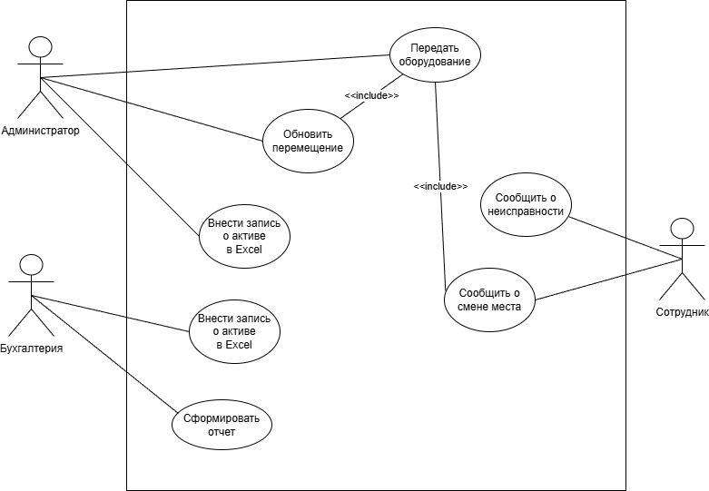
Рисунок 1 — USE-CASE диаграмма текущего состояния

Администратор в текущем состоянии выполняет следующие варианты действий:
- Внесение записи о новом активе (инвентарный номер, наименование, дата поступления, МОЛ);
- Обновление перемещений (ручная правка строки, история не сохраняется);
- Передачу оборудования между сотрудниками с фиксацией в таблице.
Бухгалтерия выполняет следующие варианты действий:
- Внесение записи о новом активе (инвентарный номер, наименование, дата поступления, МОЛ);
- Формирование отчетов для руководства и контролирующих органов;

Сотрудник выполняет следующие варианты действий:
- Сообщение о неисправности оборудования;
- Сообщение о смене места оборудования.
На рисунке 2 представлена контекстная диаграмма IDEF0 верхнего уровня, моделирующая процесс «Управление IT-активами» в Администрации города в текущем состоянии. Диаграмма отражает основные входные и выходные потоки, управляющие воздействия и механизмы, участвующие в процессе.

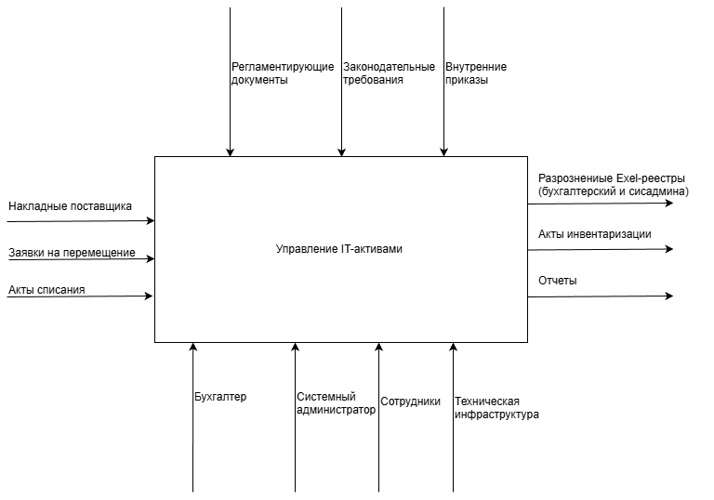
Рисунок 2 — Диаграмма IDEF0 уровень 0 текущего состояния

- Входные данные: накладные поставщика (подтверждение приобретения оборудования), заявки на перемещение (устные или письменные обращения сотрудников), акты списания (документы комиссии о выводе оборудования из эксплуатации).
- Процессы: внесение записи об активе в Excel (бухгалтером), ручное обновление данных о перемещении (системным администратором), проведение инвентаризации (сверка двух реестров), формирование отчетов для руководства.
- Выходные результаты: разрозненные Excel-реестры (бухгалтерский и системного администратора), акты инвентаризации с выявленными расхождениями, отчеты по запросу контролирующих органов.
- Механизмы: Microsoft Excel (основной инструмент ведения учета), бухгалтер (финансовый учет), системный администратор (оперативный учет), сотрудники (предоставление информации о перемещениях и неисправностях).
- Управляющие воздействия: Федеральный закон № 402-ФЗ «О бухгалтерском учете», внутренний регламент по учету муниципального имущества, приказы о назначении материально-ответственных лиц.
Таким образом, в Администрации города сложилась следующая проблемная ситуация:
- Разрозненность данных — бухгалтерский учет ведется в одних Excel-файлах, оперативный учет у сисадмина — в других. Единого источника достоверной информации об активе не существует.
- Дублирование и противоречивость — одни и те же сведения могут по-разному фигурировать в разных таблицах.
- Отсутствие истории перемещений — известно только текущее состояние актива, что затрудняет внутренний аудит и разрешение спорных ситуаций.
- Высокая трудоемкость инвентаризации — ручная сверка двух независимых реестров занимает несколько дней и сопровождается ошибками.
- Отсутствие мобильности при инвентаризации — сверка активов требует физического присутствия у стационарного компьютера. Члены инвентаризационной комиссии вынуждены обходить кабинеты с распечатанными списками, делать рукописные пометки, а затем возвращаться к рабочему месту для внесения результатов в Excel-файлы. Это удваивает время проведения инвентаризации и повышает риск ошибок при повторном переносе данных с бумаги в электронную форму.
- Риски потери имущества и ошибок в отчетности — из-за отсутствия системного подхода возможны как фактическая утрата оборудования, так и некорректное отражение данных в отчетах для контролирующих органов.
- Затраты времени системного администратора на рутину — специалист тратит значительную часть рабочего времени на ручное ведение таблиц, поиск информации и подготовку к инвентаризациям вместо выполнения более приоритетных задач.
Заключение. В настоящий момент в Администрации города отсутствует единая централизованная информационная система для учёта IT-активов. Бухгалтерия фиксирует только финансово значимые сведения в Excel, а системный администратор ведёт собственные разрозненные таблицы для оперативного управления. Это приводит к дублированию данных, потере истории перемещений, высокой трудоёмкости инвентаризаций и рискам ошибок. Следовательно, существует объективная необходимость в разработке специализированной информационной системы, которая не только объединит все аспекты учёта IT-оборудования в едином централизованном реестре с полнофункциональным desktop-интерфейсом, но и обеспечит мобильный доступ к данным для оперативной работы непосредственно в местах эксплуатации и хранения оборудования.

Описание используемого ПО в организации
Администрация города для обеспечения своей деятельности использует набор программного обеспечения, типичный для государственных учреждений, однако единой централизованной системы для глубокого учета IT-активов на текущий момент не имеет. Основные используемые инструменты включают:
Системы бухгалтерского учета: «1С:Бухгалтерия государственного учреждения» является основой для финансового и бюджетного учета. Информация об основных средствах (включая IT-оборудование) отражается здесь с бухгалтерской точки зрения (балансовая стоимость, амортизация, инвентарный номер). Однако данные о технических характеристиках, серийных номерах, привязке к конкретному пользователю и истории перемещений в этой системе не ведутся или ведутся фрагментарно в комментариях.
Офисные пакеты: Microsoft Excel и Word являются основными инструментами для ведения текущих списков оборудования, подготовки приказов, актов и отчетов. В различных отделах и у системных администраторов существуют локальные Excel-таблицы с перечнями техники, что приводит к дублированию данных, их несвоевременному обновлению и возникновению противоречий.
Система электронного документооборота (СЭД): используется для официального согласования документов, в том числе служебных записок на перемещение оборудования и актов списания. Информация об активах «зашита» внутри документов, но не структурирована для оперативного поиска и анализа.

Анализ рынка существующих программных средств
На рынке представлено множество решений для управления IT-активами (IT Asset Management, ITAM), от крупных комплексных ITSM-платформ до облачных сервисов. К числу наиболее известных в корпоративном и государственном секторах относятся решения на базе ServiceNow [17], KACE SMA (Dell) [18] и отечественный продукт «1С:ITIL Управление IT-отделом» [19]. Эти системы предлагают широкий функционал, однако их внедрение и адаптация под нужды конкретной муниципальной администрации могут быть сопряжены с рядом трудностей.
На рисунке 3 представлен ServiceNow IT Asset Management. Функционально: мощная облачная платформа, предоставляющая полный цикл управления IT-активами от закупки до списания, с глубокой интеграцией в ITSM-процессы (управление инцидентами, изменениями).
Плюсы:
- Высокая степень автоматизации: Автоматическое обнаружение активов в сети, сверка с данными закупок, управление лицензиями ПО.
- Масштабируемость и гибкость: Платформа легко масштабируется и настраивается под сложные бизнес-процессы крупных организаций.
- Экосистема и интеграции: Широкие возможности интеграции с другими системами (CMDB, ERP, системы мониторинга).
Минусы для муниципального учреждения:
- Высокая стоимость владения: Лицензионные подписки, затраты на внедрение и сопровождение квалифицированными специалистами могут быть неподъемными для бюджета городской администрации.
- Сложность внедрения и кастомизации: требует глубокой экспертизы и длительного цикла внедрения, что не всегда соответствует срочности решения внутренних проблем учета.
- Мобильное приложение существует, но оно является частью общей платформы и требует стабильного подключения к облаку, что создаёт зависимость от интернет-соединения и дополнительно повышает стоимость лицензий.
- Облачная модель: противоречие требованиям 152-ФЗ: хранение данных на зарубежных облачных площадках не соответствует законодательству о локализации персональных данных и требованиям к государственным информационным системам.

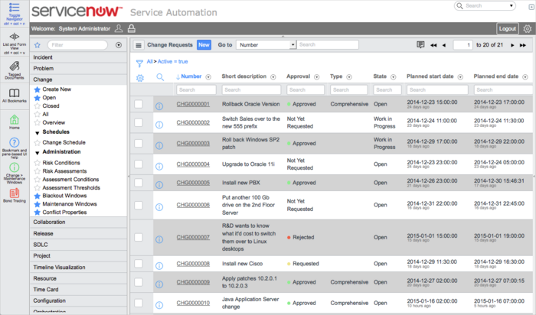
Рисунок 3 – “ ServiceNow IT Asset Management”

На рисунке 4 показано Dell KACE Systems Management Appliance (SMA). Функционально: аппаратно-программный комплекс («железная коробка») для управления IT-инфраструктурой, включая инвентаризацию активов, развертывание ПО, управление патчами.
Плюсы:
- Глубокая инвентаризация: Отличные возможности по автоматическому сбору детальной информации об аппаратном и программном обеспечении на всех конечных точках.
- Локальное развертывание: Все данные хранятся внутри организации, что упрощает соответствие требованиям информационной безопасности.
- Предсказуемость: Единовременные или периодические платежи за оборудование и обновления.
Минусы:
- Акцент на управление, а не на учет: Основная сила продукта – в удаленном управлении, в то время как функции юридического и бухгалтерского учета (привязка к МОЛ, списание) развиты слабее.
- Стоимость лицензий: может быть высокой, особенно для большого парка устройств.
- Мобильный функционал практически отсутствует; продукт ориентирован на работу администратора со стационарного рабочего места, что исключает оперативную работу с активами непосредственно на местах.
- Сложность адаптации отчетности: Стандартные отчеты могут не полностью соответствовать требованиям российской бухгалтерской и инвентаризационной отчетности.

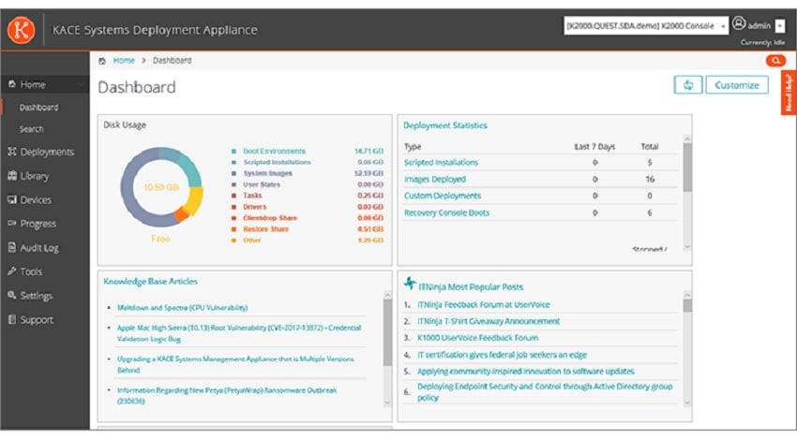
Рисунок 4 – “Dell KACE Systems Management Appliance (SMA)”

На рисунке 5 показано: 1С:ITIL Управление IT-отделом. Функционально: отраслевое решение на платформе «1С: Предприятие 8», сочетающее в себе управление IT-услугами (ITSM) и учет активов, с возможностью интеграции с бухгалтерскими конфигурациями 1С.
Плюсы:
- Интеграция с бухгалтерией: Ключевое преимущество – возможность двустороннего обмена данными с «1С: Бухгалтерией», что обеспечивает синхронизацию инвентарных номеров и балансовой стоимости.
- Соответствие российским стандартам: учёт и отчётность изначально ориентированы на требования российского законодательства (ФСБУ, 402-ФЗ).
- Развитая экосистема 1С: Большое количество доступных специалистов для доработки и поддержки.
Минусы:
- Стоимость и сложность: Полноценное внедрение комплекса ITSM+ITAM является дорогостоящим и ресурсоемким проектом.
- Мобильное приложение для работы с активами на платформе 1С требует отдельных доработок и лицензий, что дополнительно удорожает проект и усложняет внедрение.
- Избыточность функционала: для решения узкой задачи учета физических активов система может оказаться излишне сложной.
- Производительность и интерфейс: Платформа «1С: Предприятие» может уступать в производительности веб-интерфейса и удобстве для неопытных пользователей по сравнению с современными веб-приложениями.

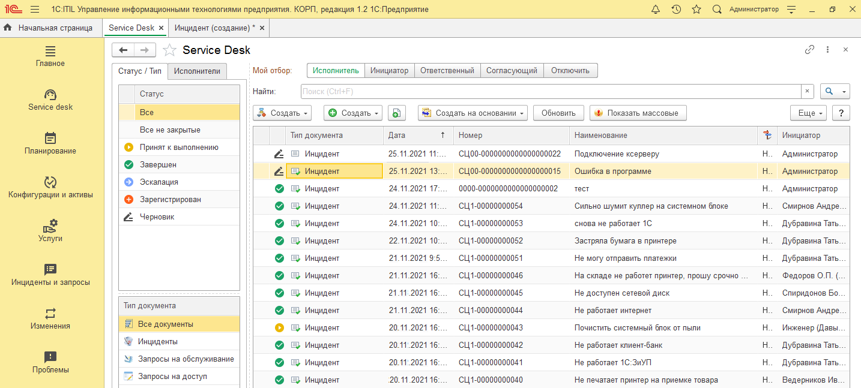
Рисунок 5 – Интерфейс «1С:ITIL Управление IT-отделом»

Для наглядного сопоставления рассмотренных решений представим их ключевые характеристики в таблице 1.

Таблица 1 - Сравнительный анализ систем управления IT-активами
Критерий | ServiceNow | Dell KACE | 1С:ITIL | Разрабатываемая ИС
Доступность в РФ | Ограничена | Отсутствует | Доступна | Доступна
Соответствие 152-ФЗ | Нет | Частично | Да | Да
Стоимость владения | Высокая | Высокая | Средняя | Низкая
Мобильный клиент | Есть (облачный) | Отсутствует | Требует доработки | Есть (изначально)
Учёт по российским стандартам | Нет | Нет | Да | Да
Локальное развёртывание | Нет | Да | Да | Да
Избыточность функционала | Да | Да | Да | Нет

Существующие рыночные решения обладают значительной мощью, но зачастую являются «тяжёлыми» как с точки зрения бюджета, так и с точки зрения внедрения для организации масштаба городской администрации. Зарубежные продукты (ServiceNow, Dell KACE) в текущих условиях практически недоступны из-за санкционных ограничений, отсутствия официальной поддержки на территории РФ и противоречия требованиям 152-ФЗ о локализации данных. Отечественное решение «1С:ITIL» является избыточным по функционалу и стоимости для узкой задачи учёта IT-активов, а его мобильные возможности требуют отдельной дорогостоящей доработки.
Кроме того, ни одно из рассмотренных решений не предлагает изначально спроектированной dual-client архитектуры, где полнофункциональное desktop-приложение для кабинетной работы и мобильный клиент для полевых задач функционируют как единый организм на базе общего API. Это создаёт нишу для разработки собственного импортонезависимого решения, которое будет обладать следующими ключевыми характеристиками:
- Низкая стоимость владения и отсутствие регулярных лицензионных платежей;
- Полное соответствие российским нормативам бухгалтерского и инвентаризационного учёта;
- Одновременная поддержка desktop-интерфейса для административного управления и мобильного приложения для оперативной работы на местах;
- Возможность развёртывания на внутренней инфраструктуре Администрации города без зависимости от облачных сервисов.

Информационная модель

Моделирование информационных процессов
В результате анализа предметной области и выявленных проблем текущего состояния учёта IT-активов (раздел 1.1) были определены ключевые функции и задачи, подлежащие автоматизации в рамках проектируемой информационной системы. В отличие от существующего децентрализованного подхода, новая система должна обеспечивать единое информационное пространство для всех участников процесса: администратора, бухгалтерии, сотрудников и членов инвентаризационной комиссии. Моделирование информационных процессов выполнено с использованием трёх взаимодополняющих нотаций: Use-Case (функциональные требования), IDEF0 (бизнес-процессы) и DFD (потоки данных).
На рисунке 6 представлена диаграмма вариантов использования, описывающая функциональность проектируемой системы в целевом состоянии. По сравнению с диаграммой текущего состояния (рисунок 1), целевая модель отражает полный переход от разрозненных ручных операций к централизованной автоматизированной системе с двумя типами клиентов: desktop-приложением для административного управления и мобильным приложением для полевой работы.

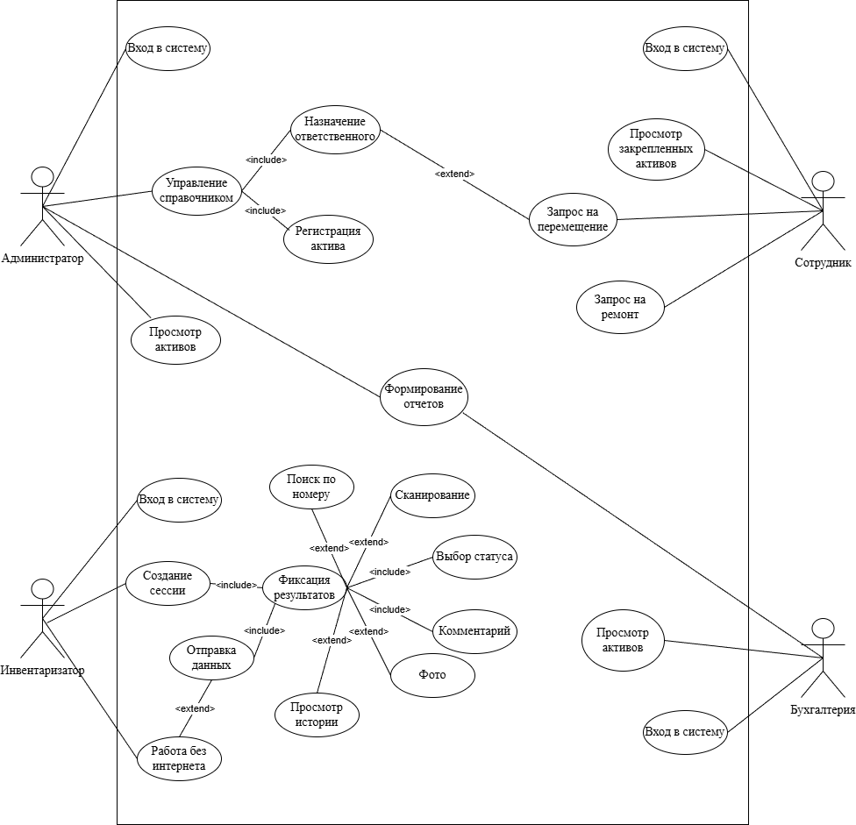
Рисунок 6 — USE-CASE диаграмма

Диаграмма включает четырёх акторов:
- Администратор - сотрудник IT-отдела, работающий с desktop-версией системы. Выполняет функции стратегического управления реестром: регистрация новых активов, управление справочниками, назначение материально-ответственных лиц, формирование отчётности.
- Бухгалтерия - сотрудники финансового отдела, получающие доступ к данным об активах для целей бухгалтерского и бюджетного учёта. Их функции в системе ограничены просмотром реестра и формированием регламентированных отчётов.
- Сотрудник - любой работник Администрации, за которым закреплено IT-оборудование. Имеет доступ к ограниченному функционалу: просмотр закреплённых за ним активов, создание запросов на перемещение или ремонт.
- Инвентаризатор - сотрудник IT-отдела, работающий с мобильным приложением непосредственно в местах эксплуатации оборудования. Его сценарии ориентированы на оперативную полевую работу.
Все акторы проходят обязательную авторизацию при входе в систему. Это гарантирует, что доступ к данным имеют только зарегистрированные пользователи с соответствующими правами.
Администратор в целевой системе выполняет следующие варианты использования:
- Управление справочниками - ведение нормативно-справочной информации: подразделения, типы активов, статусы.
- Регистрация нового актива - внесение в систему данных о поступившем оборудовании с присвоением уникального инвентарного номера, фиксацией серийного номера, балансовой стоимости и даты постановки на учёт.
- Назначение ответственного - привязка актива к конкретному сотруднику (материально-ответственному лицу) и подразделению. При изменении ответственного система автоматически фиксирует запись в истории перемещений.
- Формирование отчётов - генерация реестров активов по подразделениям, инвентаризационных описей, отчётов о перемещениях за выбранный период.
- Просмотр активов - доступ к полному реестру с возможностью фильтрации и поиска.
Бухгалтерия использует систему для просмотра реестра активов с финансовыми данными (балансовая стоимость, дата постановки на учёт) и формирования отчётов для контролирующих органов.
Сотрудник взаимодействует с системой в ограниченном режиме: просматривает перечень закреплённого за ним оборудования, создаёт запросы на перемещение (при передаче техники другому сотруднику) и запросы на ремонт (при выявлении неисправности). Созданные запросы поступают в обработку Администратору.
Инвентаризатор является новым актором, появление которого обусловлено разработкой мобильного клиента. Его сценарии детально представлены на диаграмме рисунок 6 и включают:
- Создание сессии инвентаризации - выбор подразделения или кабинета для проверки, автоматическая загрузка списка активов из центральной базы данных.
- Поиск актива по номеру - ручной ввод инвентарного номера для быстрого нахождения оборудования в списке.
- Сканирование штрих-кода - альтернативный способ идентификации актива через камеру мобильного устройства. Данный сценарий расширяет сценарий поиска (связь extend), поскольку является опциональным способом выполнения той же задачи.
- Фиксация результата - отметка о состоянии актива с выбором одного из статусов: «На месте», «Неисправен» или «Отсутствует». Сценарий включает обязательный выбор статуса (include) и опциональные действия: добавление комментария и фотографирование (extend).
- Просмотр истории - доступ к хронологии предыдущих проверок выбранного актива.
- Отправка данных - синхронизация всех зафиксированных результатов с серверной частью системы. При отсутствии подключения к интернету срабатывает сценарий-расширение «Работа без интернета», обеспечивающий локальное сохранение данных с последующей отложенной синхронизацией.
Таким образом, целевая Use-Case диаграмма охватывает полный жизненный цикл IT-актива от поступления до списания и учитывает потребности всех категорий пользователей как при кабинетной, так и при полевой работе.
Для углубленного анализа бизнес-процессов в рамках Администрации города была выполнена детализация модели IDEF0 рисунок 7. Это позволило представить основной процесс «Управление IT-активами» в виде набора взаимосвязанных подпроцессов, таких как «Учет поступления», «Контроль эксплуатации», «Организация инвентаризации» и «Подготовка к списанию». Подобный подход применяется в государственном секторе как стандартизированный метод для проектирования систем управления материальными ресурсами с акцентом на контроль и отчетность.
.

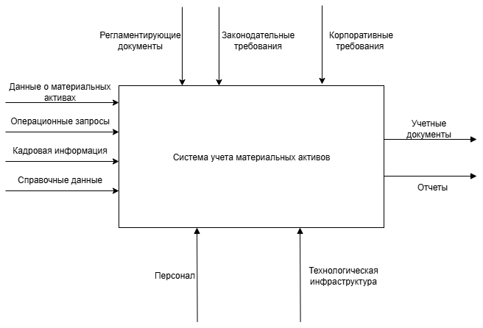
Рисунок 7 — Диаграмма IDEF0 уровень 0

Диаграмма отражает:
- Входы: накладные поставщика, заявки на перемещение от сотрудников, акты списания от комиссии, результаты мобильной инвентаризации (данные, поступающие от мобильного клиента после синхронизации).
- Управляющие воздействия: Федеральный закон № 402-ФЗ «О бухгалтерском учёте», Федеральные стандарты бухгалтерского учёта для государственных учреждений, внутренний регламент по учёту муниципального имущества, приказы о назначении материально-ответственных лиц.
- Механизмы: информационная система (desktop-приложение, мобильное приложение, серверная часть и база данных), администратор, бухгалтер, сотрудники (источники первичной информации), инвентаризатор (полевая работа).
- Выходы: единый электронный реестр активов, инвентаризационные описи (сформированные автоматически), акты приёма-передачи, отчёты для контролирующих органов (сформированные в требуемом формате), обновлённая история перемещений.
На рисунке 8 представлена логическая структура процесса первого уровня. Включая в неё
- Входы: накладные поставщика, записи о перемещении, акты комиссии по списанию.
- Выходы: реестр активов, отчет о расхождениях при инвентаризации.
- Элементы контроля: план инвентаризации, лимиты бюджета на закупки, приказ о назначении.
- Механизмы: система учета активов, сотрудники отделов.

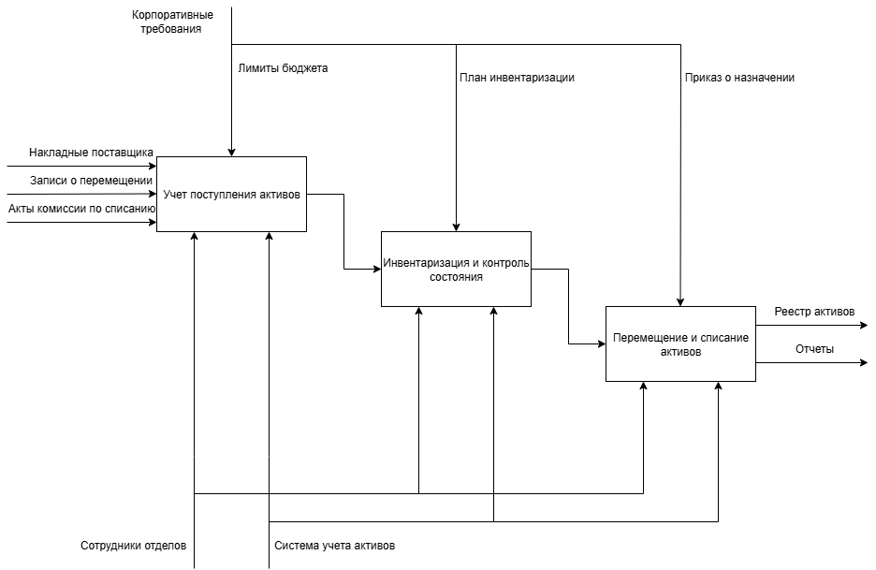
Рисунок 8 — Диаграмма IDEF0 уровень 1

Для моделирования информационных потоков между компонентами системы и внешними сущностями разработаны диаграммы потоков данных DFD (Data Flow Diagram). Отображающая информационные потоки и процессы системы учета IT-активов на одном уровне детализации рисунок 9
Контекстный уровень (уровень 0) определяет границы системы и её взаимодействие с внешними сущностями.
Внешние сущности:
- Поставщик: поставляет данные о закупленном оборудовании (накладные, спецификации).
- Администратор (Сисадмин): Основной пользователь, инициирующий все ключевые процессы в системе.
- Сотрудник: предоставляет информацию о фактическом использовании актива и запрашивает его перемещение.
- Бухгалтерия: получает отчеты и передает данные о балансовой стоимости и амортизации.
- Комиссия по инвентаризации/списанию: предоставляет официальные документы (акты) для фиксации результатов проверки или решения о списании.
Основные потоки данных:
- Входные: Накладные, служебные записки, акты инвентаризации, приказы.
- Выходные: Электронные реестры, акты приема-передачи, отчеты о расхождениях, описи, аналитические справки.

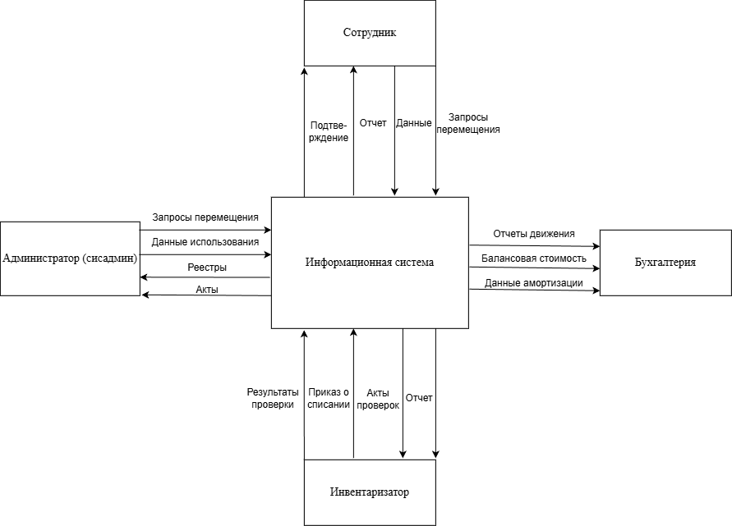
Рисунок 9 — DFD Диаграмма уровень 0

Разработанный комплекс диаграмм формирует целостную модель информационной системы. Use-Case диаграммы определяют функциональные требования и разграничение ролей пользователей. IDEF0-модели описывают структуру бизнес-процессов и их трансформацию при переходе к автоматизированному учёту. DFD-диаграмма фиксируют направления и содержание информационных потоков. Совокупность этих моделей служит основанием для проектирования структуры базы данных (раздел 1.2.2) и логики взаимодействия пользователя с интерфейсами системы (раздел 1.2.3).

Моделирование данных
Проведённый анализ предметной области и моделирование информационных процессов (раздел 1.2.1) формируют основу для проектирования структуры данных системы. Централизованное хранение информации об IT-активах, их перемещениях и результатах инвентаризаций требует тщательно спроектированной модели базы данных, обеспечивающей целостность, непротиворечивость и быстрый доступ к информации как из desktop-приложения, так и из мобильного клиента.

Ключевые элементы данных, идентифицированные в ходе изучения рабочих процессов организации, зафиксированы на ER-диаграмме рисунок 10.

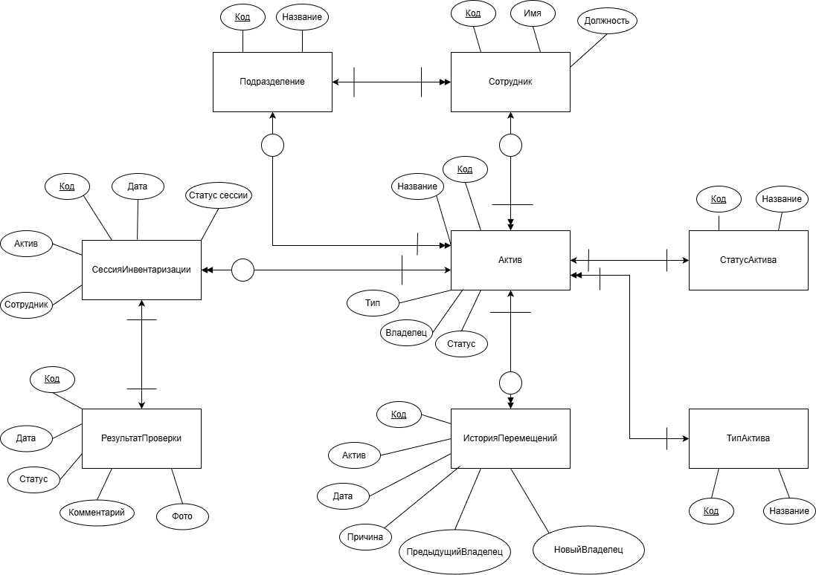
Рисунок 10 — ER-диаграмма

По сравнению с моделью, отражающей текущее состояние, целевая ER-диаграмма расширена сущностями, необходимыми для поддержки мобильной инвентаризации. Диаграмма отражает следующие основные сущности и связи:
- Подразделение — структурная единица администрации (отдел, управление, комитет). Содержит множество сотрудников и может иметь множество активов, закреплённых за подразделением в целом.
- Сотрудник — материально-ответственное лицо (МОЛ). Связан с одним подразделением. Может быть ответственным за множество активов. Учётная запись сотрудника используется для авторизации как в desktop-приложении, так и в мобильном клиенте.
- ТипАктива — справочник категорий оборудования (ноутбук, монитор, принтер, МФУ, сервер, сетевое оборудование и т.д.). Определяет классификацию активов.
- Актив — основная сущность системы. Содержит всю ключевую информацию об учётной единице: инвентарный номер, серийный номер, наименование, дату поступления, балансовую стоимость. Связан с одним типом актива, одним сотрудником (текущим МОЛ), одним статусом и одним подразделением. Имеет множество записей в истории перемещений и может фигурировать в множестве сессий инвентаризации.
- СтатусАктива — справочник возможных состояний оборудования: «В эксплуатации», «На складе», «В ремонте», «Списано», «Перемещается».
- ИсторияПеремещений — журнал всех изменений, связанных с активом: первичное закрепление, перемещение между сотрудниками и подразделениями, изменение статуса, списание. Каждая запись ссылается на актив, предыдущего и нового сотрудника, содержит дату, причину и номер документа-основания.
- СессияИнвентаризации — новая сущность, введённая для поддержки мобильного клиента. Представляет собой отдельную проверку, создаваемую инвентаризатором. Содержит дату создания, дату завершения, ссылку на подразделение, где проводится проверка, ссылку на сотрудника-инвентаризатора, статус сессии («В процессе», «Завершена», «Синхронизирована»).
- РезультатПроверки — новая сущность, фиксирующая итог осмотра конкретного актива в рамках сессии инвентаризации. Содержит ссылку на сессию и актив, зафиксированный статус («На месте», «Неисправен», «Отсутствует»), комментарий инвентаризатора, путь к файлу фотографии, дату и время проверки. Одна сессия включает множество результатов проверки.
Диаграмма классов отражает основные программные сущности системы в нотации UML и их взаимосвязи. На рисунке 11 представлены ключевые классы, реализованные в программном коде:
Актив — центральный класс системы. Содержит атрибуты: ИнвентарныйНомер, Наименование, СерийныйНомер, ДатаПоступления, БалансоваяСтоимость, QRКод. Связан с классами ТипАктива, СтатусАктива, Сотрудник и Подразделение. Имеет связь «один ко многим» с классами ИсторияПеремещений и РезультатПроверки.
Сотрудник — класс пользователя системы. Содержит атрибуты: Фамилия, Имя, Отчество, Должность, Логин, Пароль, Роль. Связан с классом Подразделение связью «многие к одному». Выступает в роли материально-ответственного лица для активов и исполнителя для сессий инвентаризации.
Подразделение — класс структурной единицы организации. Содержит атрибут Название. Связан с классами Сотрудник, Актив и СессияИнвентаризации.
ТипАктива — справочник категорий оборудования. Содержит атрибут Название. Определяет классификацию активов (ноутбук, монитор, принтер и т.д.).
СтатусАктива — справочник состояний оборудования. Содержит атрибуты: Название, Описание. Определяет возможные состояния актива («В эксплуатации», «В ремонте», «Списано», «Перемещается»).
ИсторияПеремещений — класс журнала изменений. Содержит атрибуты: ДатаПеремещения, Причина, ДокументОснование. Связан с классом Актив и двумя экземплярами класса Сотрудник (предыдущий и новый ответственный).
СессияИнвентаризации — класс сессии проверки. Содержит атрибуты: ДатаСоздания, ДатаЗавершения, Статус. Связан с классами Подразделение и Сотрудник (инвентаризатор). Имеет связь «один ко многим» с классом РезультатПроверки.
РезультатПроверки — класс результата осмотра актива. Содержит атрибуты: СтатусПроверки, Комментарий, Фото, ДатаПроверки, Синхронизировано. Связан с классами СессияИнвентаризации и Актив.

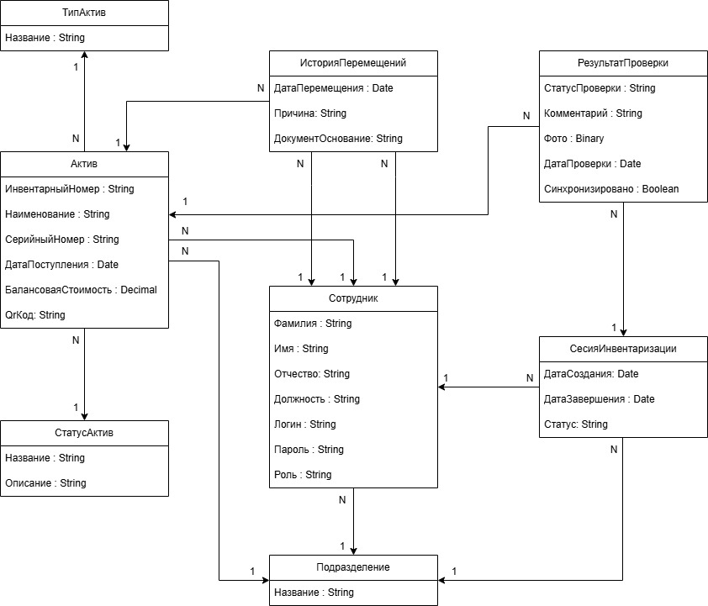
Рисунок 11 — Диаграмма классов

На основании ER-диаграммы спроектирована детальная реляционная модель базы данных рисунок 12, готовая к физической реализации в СУБД Microsoft SQL Server.

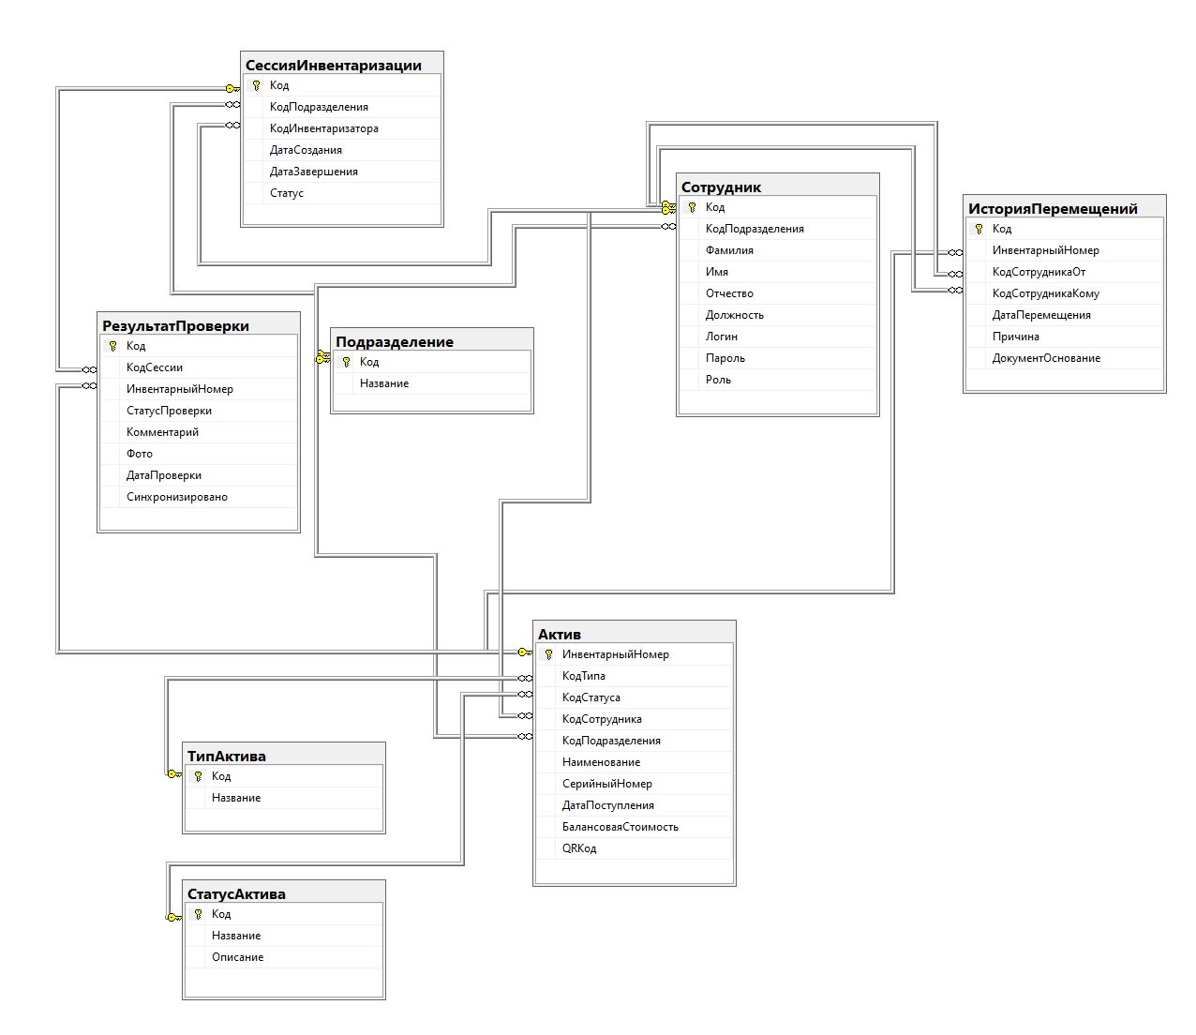
Рисунок 12 — Реляционная модель

Модель включает точные наименования таблиц и полей, типы данных, первичные (PK) и внешние (FK) ключи.
Реляционная модель включает восемь таблиц, полностью покрывающих потребности системы:
- Подразделение - структурные единицы Администрации города.
- Сотрудник - материально-ответственные лица и пользователи системы. Поле «Роль» определяет уровень доступа: Администратор, Бухгалтер, Сотрудник или Инвентаризатор.
- ТипАктива - справочник категорий оборудования (ноутбук, монитор, принтер, МФУ, сервер, сетевое оборудование).
- СтатусАктива - справочник возможных состояний оборудования.
- Актив - центральная таблица системы, содержащая все ключевые атрибуты учётной единицы. Поле QRКод хранит сгенерированный идентификатор для маркировки и последующего сканирования через мобильное приложение.
- ИсторияПеремещений - журнал всех изменений, связанных с активом, с указанием предыдущего и нового ответственного, даты, причины и документа-основания.
- СессияИнвентаризации - создаётся при начале проверки через мобильное приложение, фиксирует проверяемое подразделение, инвентаризатора и статус проверки.
- РезультатПроверки - фиксирует итог осмотра конкретного актива в рамках сессии: статус («На месте», «Неисправен», «Отсутствует»), комментарий, фотографию, дату проверки и флаг синхронизации с сервером.
Введение сущностей «СессияИнвентаризации» и «РезультатПроверки» обеспечивает полноценную поддержку мобильного клиента. Поле «Синхронизировано» в таблице результатов проверки позволяет реализовать офлайн-режим: данные, зафиксированные при отсутствии интернета, сохраняются локально и при восстановлении связи отправляются на сервер. Связь результатов с сессией даёт возможность формировать акты инвентаризации автоматически, группируя данные по проверкам и отслеживая историю инвентаризаций по каждому подразделению.
Таким образом, спроектированная модель данных создаёт надёжный фундамент для реализации системы, обеспечивая целостность и непротиворечивость информации при одновременной работе desktop-приложения и мобильного клиента через единую базу данных.

Моделирование логики приложения
С целью проектирования логики взаимодействия пользователя с системой разработаны User Flow диаграммы, описывающие типовые сценарии работы для каждой роли. Диаграммы наглядно иллюстрируют последовательность шагов от момента входа в систему до выполнения ключевых задач, разделяя потоки для desktop-приложения (роли Администратор и Сотрудник) и мобильного клиента (роль Инвентаризатор).
На рисунке 13 представлена диаграмма пользовательских сценариев для desktop-версии системы. Процесс начинается с экрана авторизации, единого для всех пользователей. Пользователь вводит логин и пароль, система проверяет учётные данные и определяет роль. При ошибке выводится сообщение и предлагается повторить ввод. При успешной авторизации пользователь направляется в главное меню, соответствующее его роли.
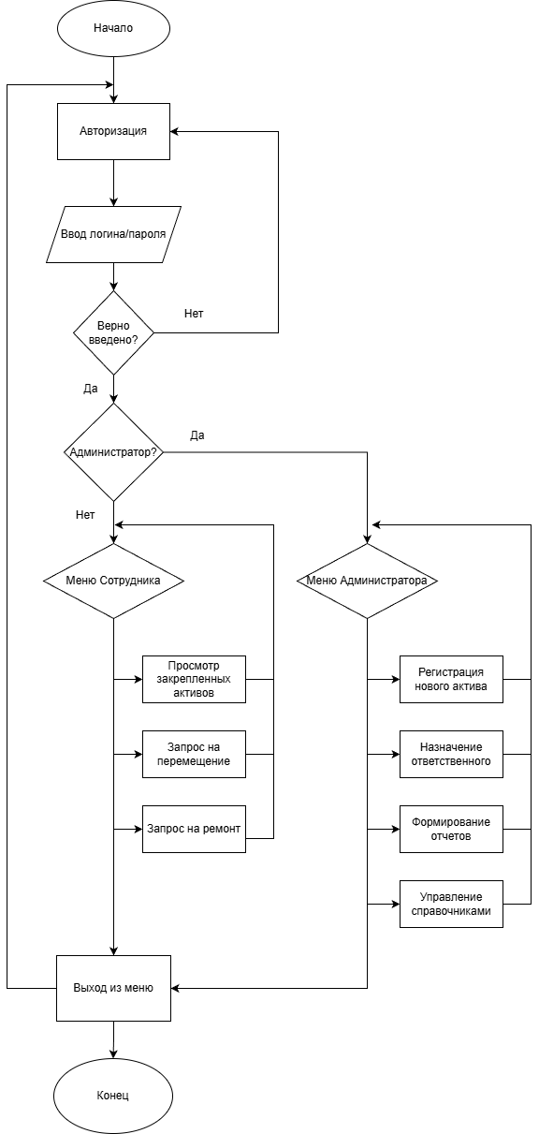
Рисунок 13 — USER FLOW диаграмма

Сценарий для роли «Сотрудник». После авторизации сотруднику доступно меню с ограниченным функционалом, предназначенным для работы с закреплённым за ним имуществом. Сотрудник может просматривать перечень закреплённых активов с основными характеристиками (наименование, инвентарный номер, серийный номер, статус). При необходимости передать оборудование другому сотруднику формируется запрос на перемещение с указанием актива, нового сотрудника и причины. В случае выявления неисправности создаётся запрос на ремонт с описанием характера поломки. Обе заявки поступают в обработку Администратору. По завершении работы сотрудник выходит из системы.
Сценарий для роли «Администратор». После авторизации администратор получает доступ к полному функционалу системы. Ему доступны: регистрация нового актива (заполнение данных об оборудовании, проверка уникальности инвентарного номера, автоматическое создание первой записи в истории), назначение ответственного (привязка актива к сотруднику и подразделению с фиксацией в истории перемещений), формирование отчётов (реестры по подразделениям, инвентаризационные описи, отчёты о перемещениях с экспортом в Excel или PDF), управление справочниками (подразделения, сотрудники, типы и статусы активов). По завершении работы администратор выходит из системы.
Для мобильного клиента разработана отдельная диаграмма пользовательских сценариев рисунок 14, описывающая процесс проведения инвентаризации. Навигационная карта экранов приложения рисунок 15 детализирует переходы между экранами.
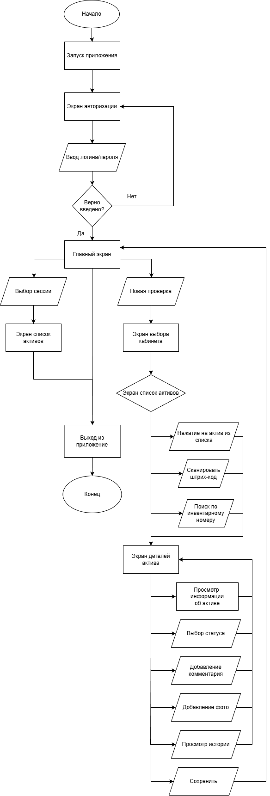
Рисунок 14 — USER FLOW мобильного приложения диаграмма
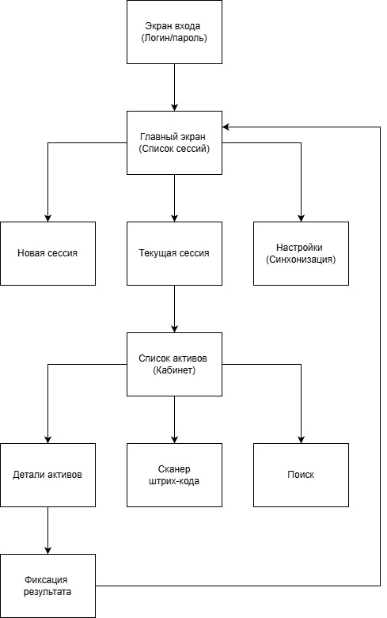
Рисунок 15 — детализирует переходы между экранами

После запуска приложения пользователь проходит авторизацию. Система проверяет учётные данные и при успешной проверке открывает главный экран со списком сессий инвентаризации. На главном экране отображаются две категории сессий: текущие (незавершённые проверки с индикатором прогресса) и завершённые. Пользователь может продолжить начатую проверку, просмотреть результаты завершённой или создать новую сессию.
При создании новой сессии открывается список подразделений. Инвентаризатор выбирает нужное подразделение или кабинет, после чего приложение загружает из базы данных список оборудования, закреплённого за выбранным помещением. Это исключает необходимость работать с полным реестром всех активов организации.
На экране списка активов оборудование разделено на две группы: «Ожидают проверки» и «Проверено». Инвентаризатор может найти нужный актив двумя способами: через ручной ввод инвентарного номера в поле поиска или через сканирование штрих-кода камерой устройства. При выборе актива открывается экран детальной информации, где отображаются все атрибуты оборудования и доступны действия по фиксации результата.
На экране деталей актива инвентаризатор выбирает один из трёх статусов: «На месте» (оборудование присутствует и исправно), «Неисправен» (требуется ремонт) или «Отсутствует» (оборудования нет на месте). При необходимости добавляется текстовый комментарий и фотография (поломки, серийного номера или места расположения). После сохранения результата актив перемещается в раздел «Проверено».
На любом этапе работы с активом доступен просмотр истории его предыдущих проверок: хронология осмотров с датами, проверяющими, зафиксированными статусами и комментариями.
Завершающим этапом является синхронизация данных с сервером. При наличии интернет-соединения все зафиксированные результаты отправляются в центральную базу, обновляя реестр активов и историю перемещений. При отсутствии связи данные сохраняются локально на устройстве, а синхронизация выполняется автоматически при следующем подключении к сети.
User Flow диаграммы демонстрируют чёткое разделение функционала между клиентскими приложениями. Desktop-версия ориентирована на административное управление: ведение реестра, назначение ответственных, формирование отчётности, управление справочниками. Мобильный клиент решает полевые задачи: идентификация оборудования на месте, фиксация фактического состояния, фотофиксация, работа в офлайн-режиме. Обе клиентские части взаимодействуют с единой серверной частью и базой данных, что обеспечивает актуальность информации в реальном времени и исключает дублирование данных.
В первой главе была проведена детальная аналитическая работа по исследованию предметной области, связанной с учётом и управлением IT-активами в Администрации города. Проведён всесторонний анализ существующих бизнес-процессов, выявлены их слабые места: разрозненность данных между бухгалтерией и IT-отделом, ручной труд, дублирование информации, отсутствие истории перемещений и высокая трудоёмкость инвентаризаций. Это позволило чётко сформулировать функциональные и нефункциональные требования к будущей информационной системе.
Анализ используемого программного обеспечения в организации подтвердил отсутствие единого инструмента для централизованного учёта IT-активов. Сравнительный обзор рыночных решений (ServiceNow, Dell KACE, 1С:ITIL) показал, что существующие продукты либо недоступны в текущих геополитических условиях, либо избыточны по функционалу и стоимости для муниципального учреждения. Это обосновало необходимость разработки собственного импортонезависимого решения с dual-client архитектурой, объединяющей desktop-приложение для административного управления и мобильный клиент для полевой инвентаризации.
В ходе проектирования информационной системы выполнен комплекс работ по моделированию. Use-Case диаграмма целевого состояния определила четырёх акторов (Администратор, Бухгалтерия, Сотрудник, Инвентаризатор) и их сценарии работы, включая детальную проработку функционала мобильного приложения. IDEF0-диаграммы систематизировали основные бизнес-процессы на концептуальном и детальном уровне, отразив их трансформацию при переходе от ручного учёта к автоматизированной системе. DFD-диаграмма зафиксировала направления информационных потоков между системой и внешними сущностями с учётом нового канала обмена данными — мобильного клиента.
Построение ER-диаграммы и реляционной модели обеспечило формализацию структуры данных, включая новые сущности «СессияИнвентаризации» и «РезультатПроверки», необходимые для поддержки мобильной инвентаризации и офлайн-режима. Диаграммы User Flow смоделировали взаимодействие пользователей с системой отдельно для desktop-приложения и мобильного клиента, заложив основы для проектирования удобных интерфейсов.
В результате сформирован целостный проектный фундамент, подтверждающий актуальность и техническую реализуемость системы. Разработанные модели служат основанием для практической реализации информационной системы, которая объединит все аспекты учёта IT-оборудования в едином централизованном реестре и обеспечит мобильный доступ к данным непосредственно в местах эксплуатации и хранения оборудования.

РЕАЛИЗАЦИЯ ИНФОРМАЦИОННОЙ СИСТЕМЫ

Выбор средств разработки

Выбор языка программирования
Выбор языков программирования обусловлен архитектурой системы, включающей два клиентских приложения и серверную часть.
Для разработки desktop-приложения выбран язык C# и фреймворк Windows Presentation Foundation (WPF). Данный выбор обоснован следующими причинами:
- C# является строго типизированным объектно-ориентированным языком, обеспечивающим высокую производительность исполняемого кода, что важно для работы с большими списками активов и формирования сложных отчётов.
- Фреймворк WPF предоставляет современные инструменты для создания нативных Windows-приложений с богатым пользовательским интерфейсом: поддержка привязки данных (Data Binding), стилей, шаблонов и анимаций позволяет эффективно реализовать функционал динамических таблиц, форм редактирования и интерактивных отчётов.
- Язык и фреймворк являются частью экосистемы .NET, обеспечивающей максимальную совместимость с инфраструктурой на базе ОС Windows, принятой в государственных учреждениях, и не требующей дополнительных лицензионных затрат на среды исполнения.
Для разработки серверной части (REST API) также выбран C# и платформа ASP.NET Core Web API. Причины:
- Единый язык для клиентской и серверной частей упрощает разработку, отладку и поддержку проекта.
- ASP.NET Core является высокопроизводительной кроссплатформенной средой для построения веб-сервисов, обеспечивающей документированное REST API с возможностью автоматической генерации спецификации Swagger/OpenAPI.
- Встроенные механизмы аутентификации и авторизации позволяют реализовать безопасный доступ к данным как из desktop-приложения, так и из мобильного клиента.
Для разработки мобильного приложения выбран язык Java и среда Android Studio. Обоснование:
- Java является официальным языком для нативной Android-разработки, обеспечивающим прямой доступ ко всем аппаратным возможностям устройства, включая камеру для сканирования штрих-кодов и файловую систему для локального хранения данных.
- Нативная разработка гарантирует максимальную производительность и отзывчивость интерфейса, что критически важно для полевой работы в условиях ограниченного времени.
- Android является доминирующей мобильной платформой в государственном секторе, что обеспечивает совместимость с имеющимся парком устройств (смартфоны, планшеты).

Выбор среды разработки
Выбор сред разработки осуществлялся исходя из выбранных языков программирования и требований к удобству, функциональности и доступности инструментов.
Microsoft Visual Studio 2022 Community выбрана в качестве основной среды разработки для desktop-приложения и серверной части. Обоснование выбора:
- Глубокая интеграция с выбранным стеком. Visual Studio является де-факто стандартом для разработки под .NET и C#, разрабатывается и поддерживается корпорацией Microsoft — создателем платформы. Это гарантирует наилучшую совместимость, своевременные обновления и поддержку новейших возможностей языка и фреймворков. Среда предоставляет визуальный редактор XAML с возможностью просмотра интерфейса в реальном времени (Live Preview), что значительно ускоряет создание и доработку WPF-форм.
- Интегрированные инструменты для работы с базами данных. Встроенные компоненты Server Explorer и SQL Server Data Tools (SSDT) позволяют прямо из среды разработки подключаться к серверу баз данных, просматривать и редактировать структуру таблиц, создавать и выполнять SQL-запросы, управлять подключениями. Это исключает необходимость постоянного переключения между Visual Studio и SQL Server Management Studio при разработке функционала, связанного с данными.
- Мощный отладчик и средства профилирования. Встроенный отладчик Visual Studio позволяет устанавливать точки останова, просматривать значения переменных, анализировать стек вызовов и выявлять ошибки в реальном времени. Средства профилирования помогают находить узкие места в производительности как клиентского кода, так и серверной части.
- Система контроля версий. Встроенная интеграция с Git позволяет отслеживать историю изменений проекта, создавать ветки для параллельной разработки и возвращаться к предыдущим версиям при необходимости. Это особенно важно при одновременной работе над несколькими компонентами системы (desktop-приложение, серверная часть, мобильный клиент).
- Бесплатная редакция Community. Visual Studio 2022 Community предоставляет весь перечисленный функционал бесплатно для индивидуальных разработчиков, учебных заведений и небольших команд. Отсутствие лицензионных отчислений соответствует задаче минимизации стоимости владения разрабатываемой системой.
Android Studio выбрана в качестве среды разработки мобильного приложения. Android Studio является официальной интегрированной средой разработки от Google, созданной специально для платформы Android. Её ключевые возможности:
- Визуальный редактор макетов (Layout Editor) позволяет проектировать пользовательский интерфейс мобильного приложения в режиме drag-and-drop, одновременно просматривая результат для различных размеров экрана и ориентаций устройства. Это ускоряет создание интерфейса, адаптированного под сценарии полевой работы.
- Встроенные эмуляторы устройств (Android Emulator) дают возможность тестировать приложение на виртуальных смартфонах и планшетах с различными версиями Android, не имея физического доступа к каждому из них. Это особенно полезно для проверки совместимости с устройствами, уже используемыми в Администрации города.
- Профилировщик производительности (Android Profiler) позволяет в реальном времени отслеживать использование процессора, памяти, сети и энергопотребления, выявляя и устраняя проблемы до передачи приложения конечным пользователям.

Выбор средств для работы с базой данных
В качестве системы управления базами данных выбран Microsoft SQL Server 2022 Express. Это решение обосновано тщательным анализом требований к хранению данных и условий эксплуатации системы в муниципальном учреждении.
- Надёжность и соответствие стандартам. Microsoft SQL Server является промышленной реляционной СУБД, обеспечивающей полную поддержку транзакций ACID (атомарность, согласованность, изоляция, устойчивость). Это гарантирует целостность и непротиворечивость данных при любых операциях — от добавления нового актива до массовой синхронизации результатов инвентаризации. Даже в случае аппаратного сбоя или внезапного отключения питания данные останутся в согласованном состоянии.
- Бесплатная редакция Express. SQL Server 2022 Express распространяется свободно и не имеет ограничений по времени использования. Единственное техническое ограничение — максимальный размер одной базы данных 10 ГБ — является более чем достаточным для хранения информации об IT-активах даже крупной городской администрации с перспективой на многие годы вперёд. Отсутствие лицензионных отчислений полностью соответствует задаче создания системы с низкой стоимостью владения.
- Глубокая интеграция с экосистемой .NET. СУБД от Microsoft обеспечивает наилучшую совместимость с технологиями доступа к данным, используемыми в проекте: Entity Framework Core (ORM-фреймворк), ADO.NET (низкоуровневый доступ) и ASP.NET Core (серверное API). Это гарантирует высокую производительность запросов, корректную обработку типов данных и отсутствие проблем, связанных с различиями в диалектах SQL.
- Инструменты администрирования. SQL Server Management Studio (SSMS) — бесплатный графический инструмент, позволяющий выполнять любые операции по администрированию базы данных: создание и модификацию таблиц, написание и отладку T-SQL запросов, настройку резервного копирования и восстановления, управление пользователями и правами доступа. Это упрощает развёртывание и дальнейшее сопровождение системы силами IT-отдела Администрации.
- Безопасность. Встроенные механизмы аутентификации (включая интеграцию с Windows-аутентификацией), авторизации на уровне строк и столбцов, шифрования данных (Transparent Data Encryption, шифрование резервных копий) и аудита действий пользователей обеспечивают многоуровневую защиту информации, что соответствует требованиям к государственным информационным системам.
Для взаимодействия приложений с базой данных используется Entity Framework Core — современный объектно-реляционный фреймворк (ORM), входящий в состав платформы .NET. EF Core позволяет разработчику работать с данными в объектно-ориентированном стиле, оперируя классами и коллекциями, а не написанием SQL-запросов вручную. Фреймворк автоматически преобразует LINQ-запросы в оптимизированный SQL, отслеживает изменения объектов и генерирует команды на вставку, обновление и удаление записей. Такой подход значительно сокращает объём ручного кода, снижает вероятность ошибок, связанных с некорректным синтаксисом SQL, и ускоряет процесс разработки. Встроенный механизм миграций позволяет обновлять под новые версии схему базы данных и применять изменения автоматически при развёртывании обновлений системы.
Таким образом, выбранный стек технологий — C# + WPF для desktop-приложения, Java + Android Studio для мобильного клиента, ASP.NET Core Web API для серверной части и Microsoft SQL Server для базы данных — обеспечивает оптимальный баланс между производительностью, надёжностью, стоимостью владения и удобством разработки, полностью соответствуя требованиям, сформулированным на этапе проектирования.

Реализация БД

На основе разработанной реляционной модели (рисунок 11) была создана физическая структура базы данных в Microsoft SQL Server 2022 Express. Созданы все необходимые таблицы, индексы и связи, обеспечивающие целостность данных. Ниже приведено описание ключевых таблиц системы.
Таблица 2 предназначена для хранения информации о структурных единицах Администрации города.

Таблица 2 — Подразделение
Наименование поля | Ключ | Тип данных | Описание
Код | Первичный ключ | INT IDENTITY | Уникальный идентификатор подразделения
Название |  | VARCHAR(150) | Наименование отдела/управления

Таблица 3 содержит данные о работниках, которые являются материально-ответственными лицами (МОЛ) и пользователями системы. Поле «Роль» определяет уровень доступа и набор доступных функций в системе.

Таблица 3 — Сотрудник
Наименование поля | Ключ | Тип данных | Описание
Код | Первичный ключ | INT IDENTITY | Уникальный идентификатор сотрудника
КодПодразделения | Внешний ключ (Подразделение) | INT | Ссылка на подразделение сотрудника
Фамилия |  | VARCHAR(100) | Фамилия сотрудника
Имя |  | VARCHAR(100) | Имя сотрудника
Отчество |  | VARCHAR(100) | Отчество сотрудника
Должность |  | VARCHAR(150) | Должность сотрудника
Логин | Уникальный | VARCHAR(50) | Учётная запись для входа в систему
Пароль |  | VARCHAR(255) | Хэш пароля для аутентификации
Роль |  | VARCHAR(30) | Роль: Администратор, Бухгалтер, Сотрудник, Инвентаризатор

Таблица 4 является справочником категорий оборудования.

Таблица 4 — ТипАктива
Наименование поля | Ключ | Тип данных | Описание
Код | Первичный ключ | INT IDENTITY | Уникальный идентификатор типа
Название |  | VARCHAR(100) | Наименование типа (Ноутбук, Монитор, Принтер)

Таблица 5 является справочником возможных состояний IT-актива.

Таблица 5 — СтатусАктива
Наименование поля | Ключ | Тип данных | Описание
Код | Первичный ключ | INT IDENTITY | Уникальный идентификатор статуса
Название |  | VARCHAR(50) | Наименование статуса (В эксплуатации, В ремонте, Списано)
Описание |  | VARCHAR(200) | Пояснение к статусу

Таблица 6 является центральной таблицей системы и хранит основную информацию об учётной единице. Поле «QRКод» предназначено для маркировки оборудования и последующего сканирования через мобильное приложение.

Таблица 6 — Актив
Наименование поля | Ключ | Тип данных | Описание
ИнвентарныйНомер | Первичный ключ | VARCHAR(50) | Уникальный инвентарный номер актива
КодТипа | Внешний ключ (ТипАктива) | INT | Тип оборудования
КодСтатуса | Внешний ключ (СтатусАктива) | INT | Текущий статус актива
КодСотрудника | Внешний ключ (Сотрудник) | INT | Текущий материально-ответственный сотрудник
КодПодразделения | Внешний ключ (Подразделение) | INT | Подразделение размещения
Наименование |  | VARCHAR(200) | Модель и краткое описание актива
СерийныйНомер | Уникальный | VARCHAR(50) | Заводской серийный номер
ДатаПоступления |  | DATE | Дата принятия к учёту
БалансоваяСтоимость |  | DECIMAL(15,2) | Первоначальная стоимость
QRКод |  | VARCHAR(100) | Идентификатор для штрих-кода

Таблица 7 фиксирует всю историю изменений, связанных с активом.

Таблица 7 — ИсторияПеремещений
Наименование поля | Ключ | Тип данных | Описание
Код | Первичный ключ | INT IDENTITY | Уникальный идентификатор записи
ИнвентарныйНомер | Внешний ключ (Актив) | VARCHAR(50) | Ссылка на актив
КодСотрудникаОт | Внешний ключ (Сотрудник) | INT | Предыдущий МОЛ (может быть NULL для первой записи)
КодСотрудникаКому | Внешний ключ (Сотрудник) | INT | Новый МОЛ
ДатаПеремещения |  | DATETIME | Дата и время изменения ответственного
Причина |  | VARCHAR(300) | Основание для перемещения (приказ, служебная записка)
ДокументОснование |  | VARCHAR(100) | Номер документа-основания

Таблица 8 введена для поддержки мобильной инвентаризации. Хранит информацию о каждой отдельной проверке, создаваемой через мобильное приложение.

Таблица 8 — СессияИнвентаризации
Наименование поля | Ключ | Тип данных | Описание
Код | Первичный ключ | INT IDENTITY | Уникальный идентификатор сессии
КодПодразделения | Внешний ключ (Подразделение) | INT | Проверяемое подразделение
КодИнвентаризатора | Внешний ключ (Сотрудник) | INT | Сотрудник, проводящий проверку
ДатаСоздания |  | DATE | Дата начала проверки
ДатаЗавершения |  | DATE | Дата завершения (может быть NULL)
Статус |  | VARCHAR(30) | «В процессе», «Завершена», «Синхронизирована»

Таблица 9 фиксирует итог осмотра конкретного актива в рамках сессии инвентаризации. Поле «Синхронизировано» обеспечивает поддержку офлайн-режима работы мобильного приложения.

Таблица 9 — РезультатПроверки
Наименование поля | Ключ | Тип данных | Описание
Код | Первичный ключ | INT IDENTITY | Уникальный идентификатор записи
КодСессии | Внешний ключ (СессияИнвентаризации) | INT | Ссылка на сессию инвентаризации
ИнвентарныйНомер | Внешний ключ (Актив) | VARCHAR(50) | Ссылка на проверяемый актив
СтатусПроверки |  | VARCHAR(30) | «На месте», «Неисправен», «Отсутствует»
Комментарий |  | VARCHAR(500) | Примечание инвентаризатора
Фото |  | VARCHAR(255) | Путь к файлу фотографии (может быть NULL)
ДатаПроверки |  | DATETIME | Дата и время осмотра актива
Синхронизировано |  | BIT | Флаг отправки на сервер (0 — нет, 1 — да)

Все таблицы связаны между собой внешними ключами, обеспечивающими ссылочную целостность данных. Это исключает возможность удаления записей, на которые имеются ссылки из других таблиц, и гарантирует непротиворечивость информации. После создания структуры база данных была наполнена тестовыми данными: внесены справочные значения (типы активов, статусы, подразделения) и созданы учётные записи пользователей с различными ролями для отладки приложений.
SQL-скрипт создания базы данных:
CREATE TABLE Подразделение (
Код INT IDENTITY(1,1) PRIMARY KEY,
Название VARCHAR(150) NOT NULL
);

CREATE TABLE Сотрудник (
Код INT IDENTITY(1,1) PRIMARY KEY,
КодПодразделения INT NOT NULL REFERENCES Подразделение(Код),
Фамилия VARCHAR(100) NOT NULL,
Имя VARCHAR(100) NOT NULL,
Отчество VARCHAR(100) NULL,
Должность VARCHAR(150) NULL,
Логин VARCHAR(50) NOT NULL UNIQUE,
Пароль VARCHAR(255) NOT NULL,
Роль VARCHAR(30) DEFAULT 'Сотрудник'
);

CREATE TABLE ТипАктива (
Код INT IDENTITY(1,1) PRIMARY KEY,
Название VARCHAR(100) NOT NULL
);

CREATE TABLE СтатусАктива (
Код INT IDENTITY(1,1) PRIMARY KEY,
Название VARCHAR(50) NOT NULL,
Описание VARCHAR(200) NULL
);

CREATE TABLE Актив (
ИнвентарныйНомер VARCHAR(50) PRIMARY KEY,
КодТипа INT NOT NULL REFERENCES ТипАктива(Код),
КодСтатуса INT NOT NULL REFERENCES СтатусАктива(Код),
КодСотрудника INT NOT NULL REFERENCES Сотрудник(Код),
КодПодразделения INT NOT NULL REFERENCES Подразделение(Код),
Наименование VARCHAR(200) NOT NULL,
СерийныйНомер VARCHAR(50) UNIQUE,
ДатаПоступления DATE NOT NULL,
БалансоваяСтоимость DECIMAL(15,2),
QRКод VARCHAR(100)
);

CREATE TABLE ИсторияПеремещений (
Код INT IDENTITY(1,1) PRIMARY KEY,
ИнвентарныйНомер VARCHAR(50) NOT NULL REFERENCES Актив(ИнвентарныйНомер),
КодСотрудникаОт INT REFERENCES Сотрудник(Код),
КодСотрудникаКому INT NOT NULL REFERENCES Сотрудник(Код),
ДатаПеремещения DATETIME DEFAULT GETDATE(),
Причина VARCHAR(300),
ДокументОснование VARCHAR(100)
);

CREATE TABLE СессияИнвентаризации (
Код INT IDENTITY(1,1) PRIMARY KEY,
КодПодразделения INT NOT NULL REFERENCES Подразделение(Код),
КодИнвентаризатора INT NOT NULL REFERENCES Сотрудник(Код),
ДатаСоздания DATE DEFAULT GETDATE(),
ДатаЗавершения DATE,
Статус VARCHAR(30) DEFAULT 'В процессе'
);

CREATE TABLE РезультатПроверки (
Код INT IDENTITY(1,1) PRIMARY KEY,
КодСессии INT REFERENCES СессияИнвентаризации(Код),
ИнвентарныйНомер VARCHAR(50) NOT NULL REFERENCES Актив(ИнвентарныйНомер),
СтатусПроверки VARCHAR(30) NOT NULL,
Комментарий VARCHAR(500),
Фото VARCHAR(255),
ДатаПроверки DATETIME DEFAULT GETDATE(),
Синхронизировано BIT DEFAULT 0
);

Реализация интерфейса

Реализация desktop-приложения
Пользовательский интерфейс информационной системы реализован с использованием технологии Windows Presentation Foundation (WPF) и языка разметки XAML. Дизайн выполнен в корпоративном стиле с цветовой схемой: основной цвет #2c3c63 (тёмно-синий) для панелей навигации и кнопок, белый фон для рабочих областей, скруглённые углы и тени для создания визуальной глубины. Приложение состоит из набора окон, соответствующих ролям пользователей и выполняемым функциям.
Рисунок 16 представляет форму авторизации — точку входа в систему. Пользователь вводит логин и пароль, назначенные администратором. Система проверяет учётные данные в базе, определяет роль пользователя (Администратор или Сотрудник) и открывает соответствующее главное окно. Дизайн формы выполнен в двухцветном стиле: верхняя часть с логотипом системы на фирменном тёмно-синем фоне, нижняя — белая с полями ввода.

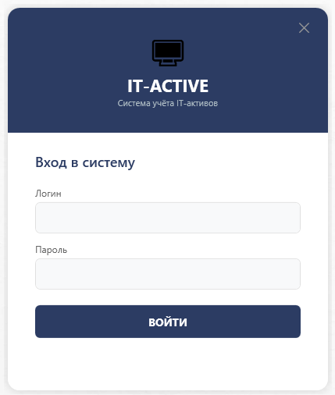
Рисунок 16 — Форма авторизации

На рисунке 17 представлен вариант формы авторизации в ситуации, когда пользователь ввёл некорректные учётные данные. Под кнопкой входа отображается сообщение «Неверный логин или пароль». Данный сценарий является типовым механизмом защиты системы от несанкционированного доступа.

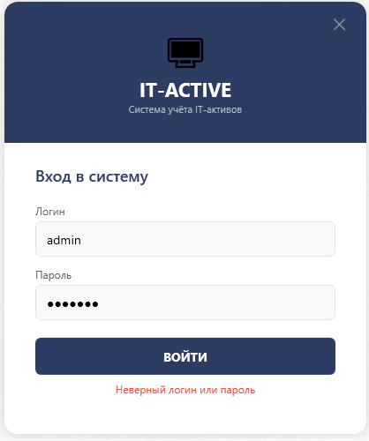
Рисунок 17 — Форма авторизации (обработка ошибки)

На рисунке 18 представлено главное окно пользователя с ролью «Сотрудник». Интерфейс построен на вкладочной системе: три кнопки в верхней панели переключают содержимое рабочей области без открытия дополнительных окон. Вкладка «Мои активы» отображает таблицу с оборудованием, закреплённым за сотрудником: инвентарный номер, тип, наименование, серийный номер, статус и кабинет.

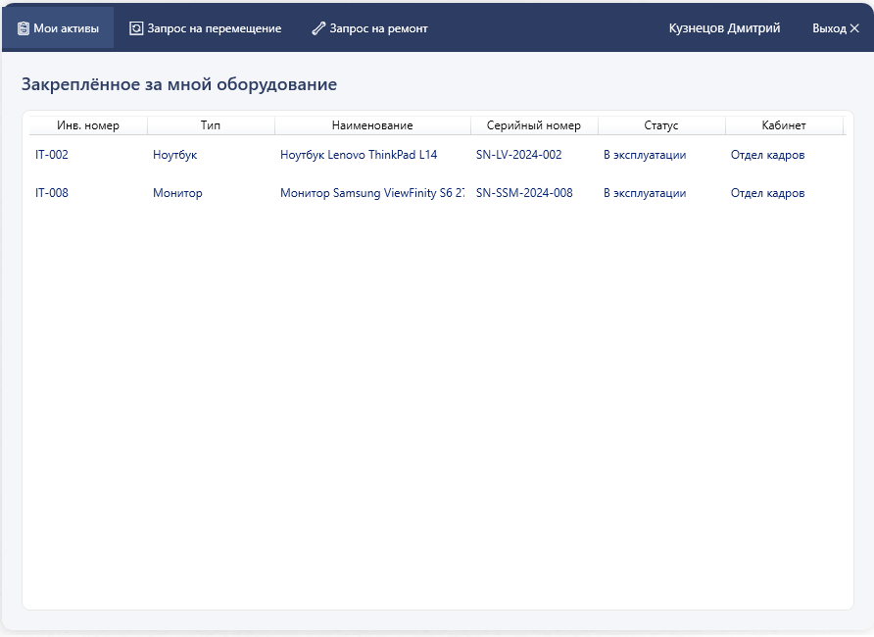
Рисунок 18 — Главное окно сотрудника (вкладка «Мои активы»)

На рисунке 19 представлена вкладка «Запрос на перемещение». Сотрудник выбирает актив из выпадающего списка, указывает причину перемещения и отправляет заявку администратору. После успешной отправки отображается подтверждение, а форма очищается для нового запроса.

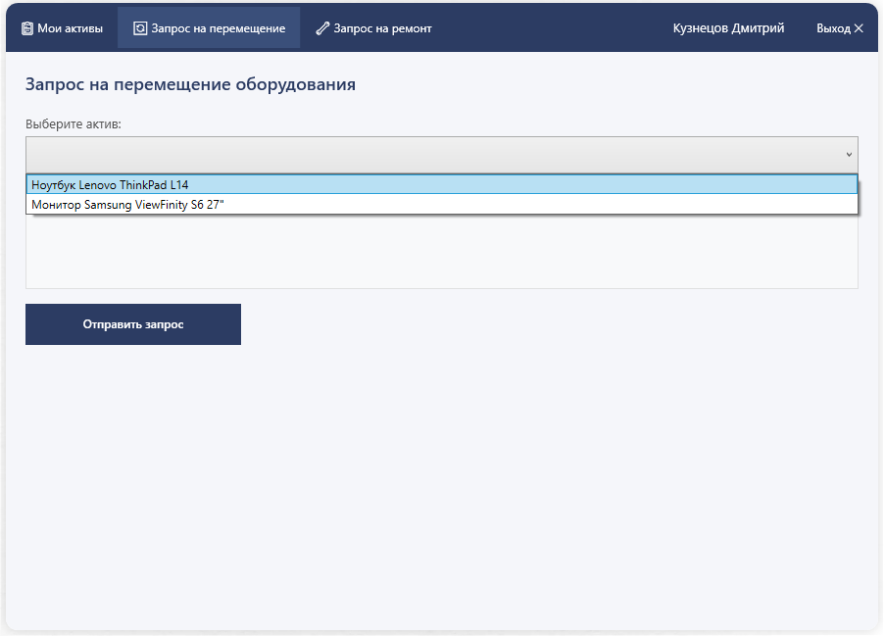
Рисунок 19 — Окно сотрудника (вкладка «Запрос на перемещение»)

На рисунке 20 представлена вкладка «Запрос на ремонт». Сотрудник выбирает неисправное оборудование, описывает характер поломки и отправляет заявку. Система автоматически изменяет статус актива на «В ремонте» и создаёт запись в истории перемещений с пометкой «Ремонт». Администратор получает уведомление в окне заявок.

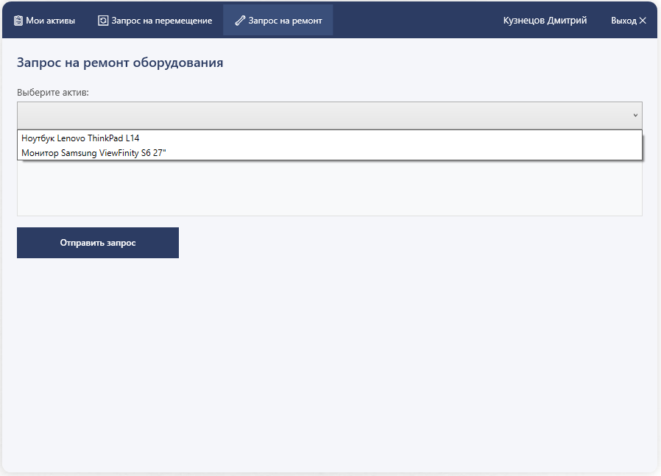
Рисунок 20 — Окно сотрудника (вкладка «Запрос на ремонт»)

На рисунке 21 представлено главное окно пользователя с ролью «Администратор». Окно разделено на три функциональные области. Верхняя панель содержит кнопки быстрого доступа к основным операциям: регистрация нового актива, формирование отчётов, назначение ответственного и просмотр заявок от сотрудников. Здесь же расположено поле поиска по инвентарному номеру, наименованию или серийному номеру. Под панелью навигации находится строка фильтров, позволяющая отбирать активы по типу, статусу и подразделению. Центральную часть занимает таблица со списком активов, содержащая ключевую информацию: инвентарный номер, тип, наименование, серийный номер, статус, материально-ответственное лицо, подразделение и дату поступления.

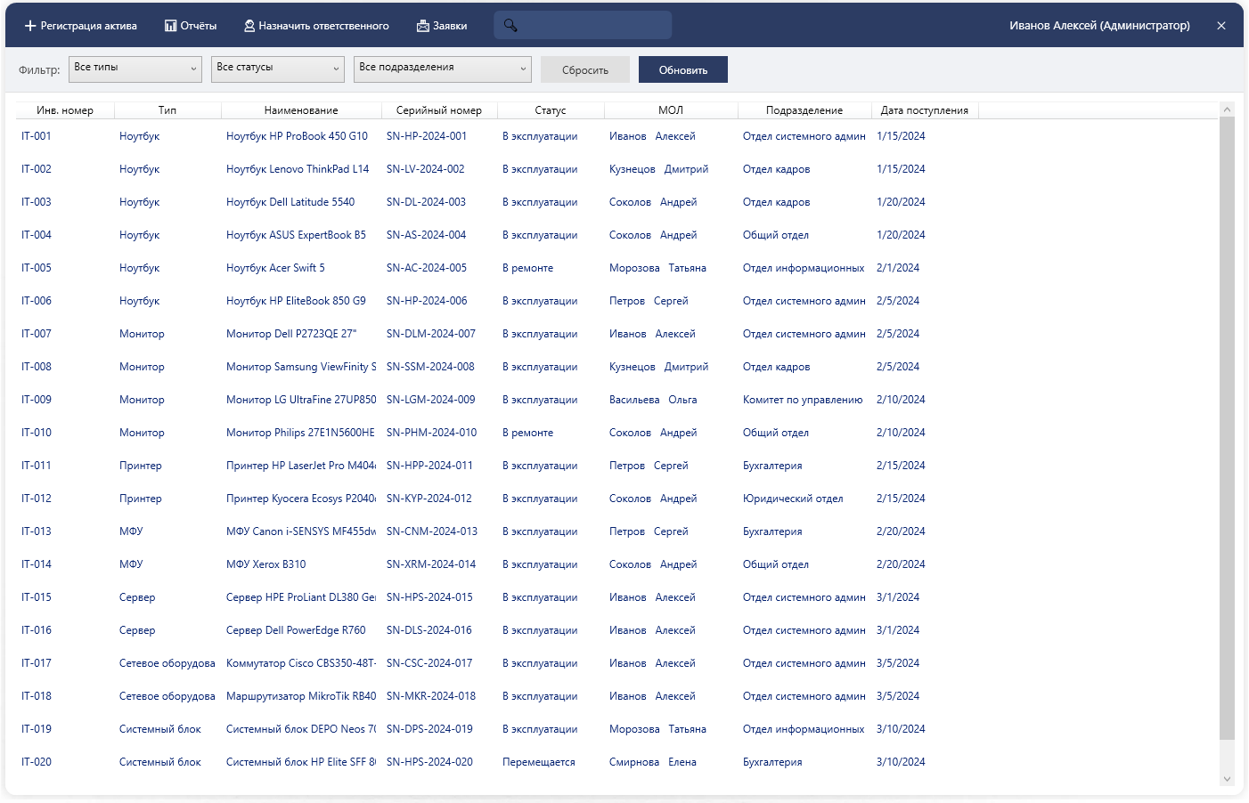
Рисунок 21 — Главное окно администратора

На рисунках 22 и 23 представлено модальное окно для добавления или редактирования актива. Форма содержит поля для заполнения всех атрибутов актива: инвентарный номер, тип оборудования (выпадающий список), наименование, серийный номер, статус, дата поступления и балансовая стоимость. Поля текущего ответственного и подразделения отображаются в режиме «только чтение» — их изменение выполняется через отдельную функцию «Назначить ответственного». Кнопка «Сохранить» запускает проверку обязательных полей и запись в базу данных.

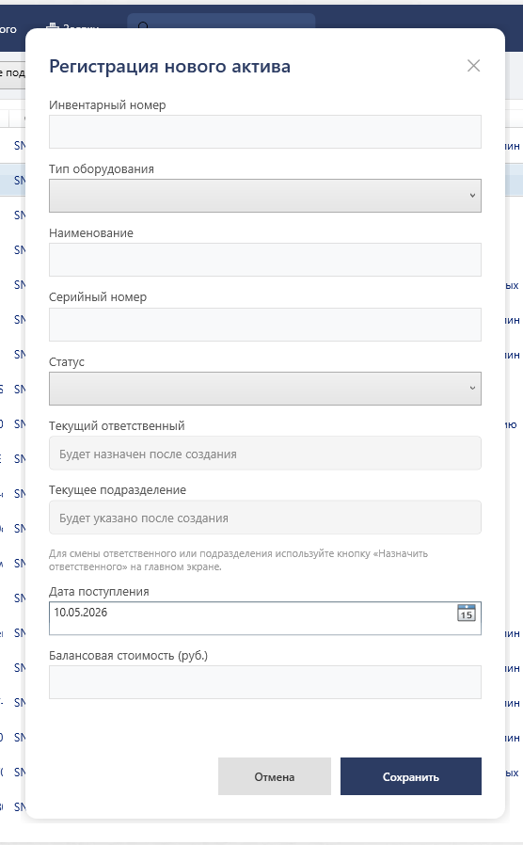
Рисунок 22 — Форма регистрации нового актива

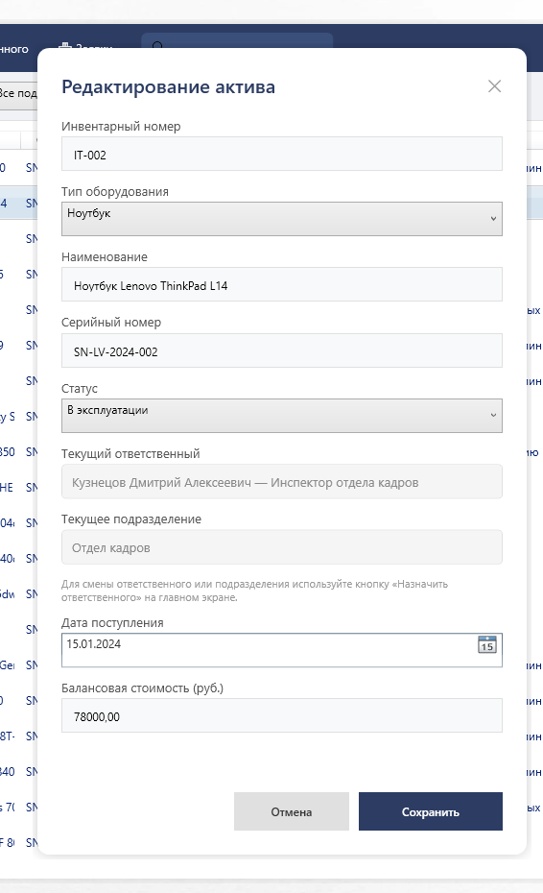
Рисунок 23 — Форма редактирования актива

На рисунке 24 представлено диалоговое окно для изменения материально-ответственного лица и подразделения актива. В верхней части отображается информация о выбранном активе и текущий ответственный. Пользователь выбирает нового сотрудника из выпадающего списка, при необходимости меняет подразделение и указывает причину изменений (обязательное поле). При сохранении система автоматически обновляет соответствующие поля в карточке актива и создаёт новую запись в таблице «ИсторияПеремещений».

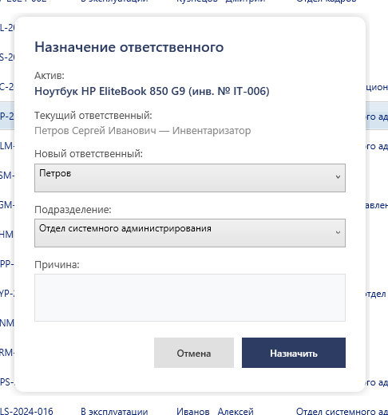
Рисунок 24 — Форма назначения ответственного

На рисунке 25 представлено окно просмотра заявок, доступное администратору. В окне отображаются все активные запросы от сотрудников: на ремонт оборудования и на перемещение. Для каждой заявки показаны дата создания, тип, инвентарный номер, наименование актива, ФИО сотрудника и причина обращения. Администратор может отфильтровать заявки по типу (все/ремонт/перемещение), обработать заявку кнопкой «Обработать» или отклонить её. При обработке заявки на ремонт статус актива автоматически меняется на «В эксплуатации», а заявка удаляется из списка. При обработке заявки на перемещение открывается окно назначения ответственного, после успешного сохранения заявка также удаляется.

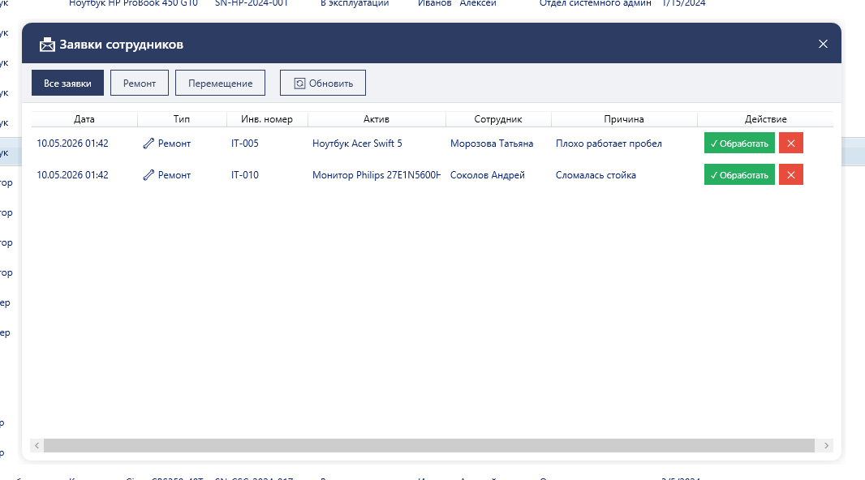
Рисунок 25 — Окно заявок сотрудников

На рисунке 26 представлено окно формирования отчётов. Администратору доступны три вида отчётов: «Реестр по подразделениям» — группировка активов по отделам с количеством и общей балансовой стоимостью, включая итоговую строку; «Инвентаризационная опись» — полный перечень оборудования с указанием типа, статуса, МОЛ и подразделения; «Отчёт по перемещениям» — журнал всех изменений ответственных и статусов. Любой отчёт можно экспортировать в формат CSV для дальнейшей работы в Excel. Переключение между отчётами осуществляется кнопками на верхней панели, активный отчёт подсвечивается цветом.

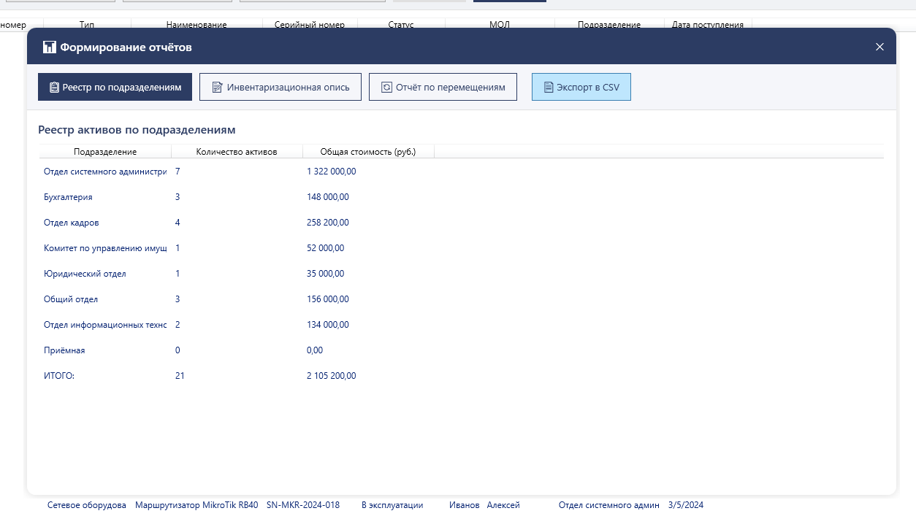
Рисунок 26 — Окно формирования отчётов

Результат экспорта отчёта в формат CSV представлен на рисунке 27. Файл формируется в кодировке UTF-8 с разделителем «точка с запятой», что обеспечивает корректное открытие в Microsoft Excel.

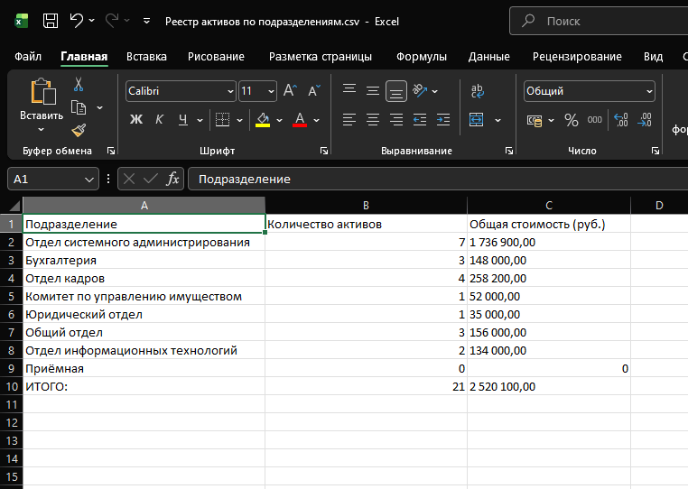
Рисунок 27 — Результат экспорта отчёта в CSV (открыт в Excel)

Таким образом, desktop-приложение реализует полный цикл управления IT-активами: от регистрации нового оборудования до обработки заявок на перемещение и ремонт. Разделение интерфейса по ролям (Администратор и Сотрудник) обеспечивает разграничение доступа: сотрудники могут только просматривать закреплённое за ними имущество и создавать заявки, в то время как администратор имеет полный контроль над реестром, назначением ответственных, формированием отчётности и обработкой входящих запросов.

Реализация мобильного-приложения
Мобильное приложение разработано в среде Android Studio на языке Java и предназначено для работы инвентаризатора непосредственно в местах эксплуатации оборудования. Дизайн выполнен в едином корпоративном стиле с цветовой схемой: основной цвет #2c3c63 (тёмно-синий) для панелей навигации и кнопок, белый фон для рабочих областей. Приложение взаимодействует с серверной частью системы через REST API, получая данные об активах и отправляя результаты проверок.
На рисунке 28 представлен экран авторизации — точка входа в мобильное приложение. Инвентаризатор вводит логин и пароль, назначенные администратором. Система проверяет учётные данные через API и при успешной авторизации открывает главный экран. В случае ошибки отображается сообщение «Неверный логин или пароль». Дизайн экрана выполнен в двухцветном стиле: верхняя часть с логотипом на тёмно-синем фоне, нижняя — белая с полями ввода.

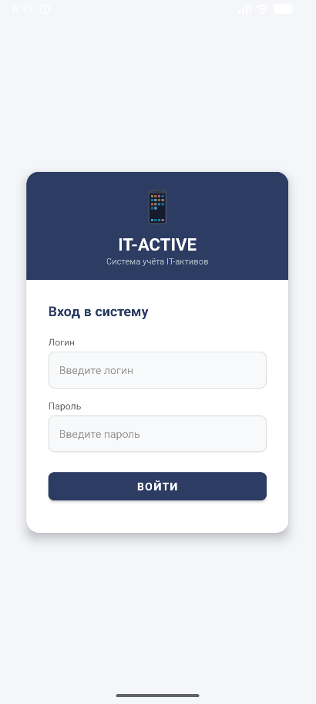
Рисунок 28 — Экран авторизации мобильного приложения

На рисунке 29 представлен главный экран приложения, на котором инвентаризатору доступны два варианта действий: начать новую инвентаризацию или продолжить ранее созданную активную сессию. Экран содержит приветствие с именем пользователя и две крупные кнопки: «Новая инвентаризация» и «Продолжить активную». В нижней части расположена кнопка выхода из системы.

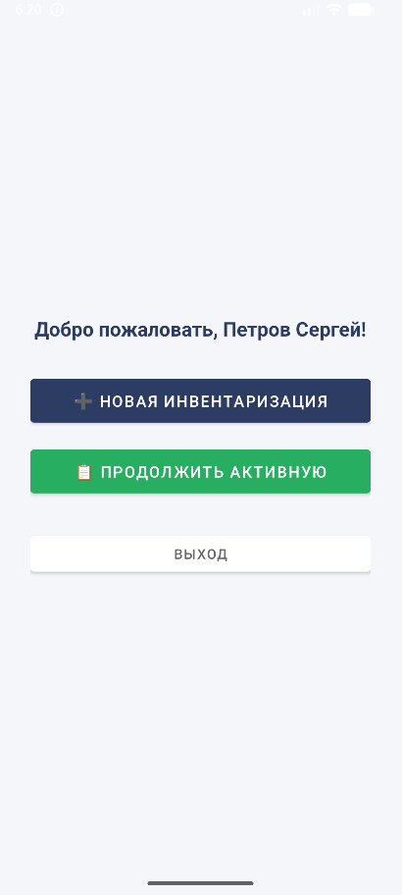
Рисунок 29 — Главный экран мобильного приложения

На рисунке 30 представлен экран инвентаризации. В верхней части расположен выпадающий список для выбора подразделения. При выборе подразделения приложение загружает с сервера список активов, закреплённых за данным подразделением. Под списком отображается строка прогресса: «Проверено: N/M» и горизонтальный прогресс-бар. Центральную часть занимает список оборудования с указанием инвентарного номера, наименования, материально-ответственного лица и текущего статуса. В нижней части расположены две кнопки: «Сканировать» для поиска актива по QR-коду и «Синхронизация» для отправки результатов на сервер.

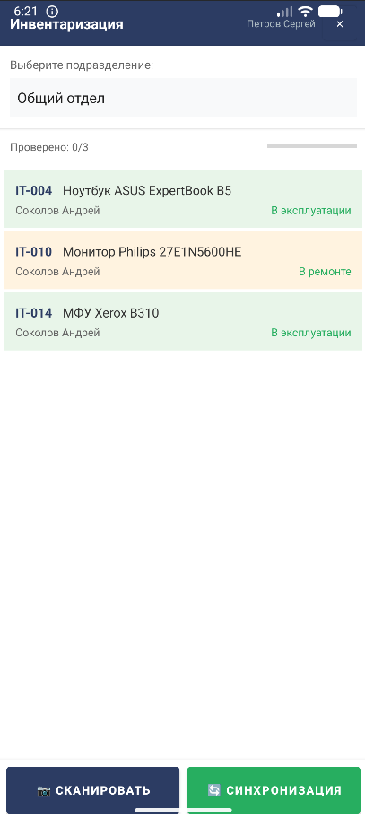
Рисунок 30 — Экран инвентаризации

На рисунке 31 представлен экран сканера. В верхней части экрана отображается видеоискатель камеры для наведения на QR-код актива. Ниже расположено поле для ручного ввода инвентарного номера — это резервный способ поиска, используемый при повреждении метки или отсутствии камеры. Кнопка «Найти» запускает поиск актива в загруженном списке. При успешном обнаружении актив отмечается как проверенный и отображается уведомление с его наименованием.

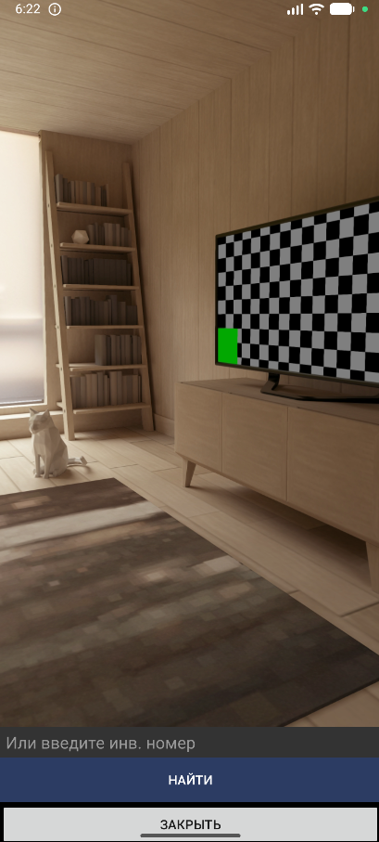
Рисунок 31 — Экран сканера QR-кодов

На рисунке 32 представлен экран детальной информации об активе. Экран открывается при нажатии на актив в списке инвентаризации. В верхней части отображаются все атрибуты оборудования: инвентарный номер, наименование, тип, серийный номер, материально-ответственное лицо и подразделение. Ниже расположен выпадающий список для выбора статуса проверки: «На месте», «Неисправен» или «Отсутствует». Инвентаризатор может добавить текстовый комментарий (например, описание неисправности). Кнопка «Сохранить» фиксирует результат, после чего актив помечается как проверенный, а счётчик прогресса на экране инвентаризации обновляется. Кнопка «История» отображает информацию о предыдущих проверках данного актива. Кнопка «Назад» возвращает к списку активов.

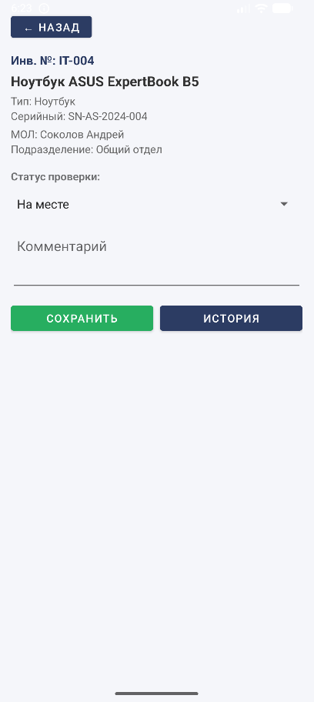
Рисунок 32 — Экран деталей актива

Завершающим этапом работы является синхронизация данных. При нажатии кнопки «Синхронизация» на экране инвентаризации все результаты проверок, накопленные в текущей сессии, отправляются на сервер. После успешной отправки отображается уведомление с количеством переданных записей, счётчик проверенных активов сбрасывается, а данные сохраняются в центральной базе. При отсутствии интернет-соединения результаты могут быть сохранены локально и синхронизированы позже.
Таким образом, мобильное приложение реализует полный цикл полевой инвентаризации: авторизация, выбор подразделения, загрузка списка активов, идентификация оборудования (через QR-код или ручной ввод), фиксация состояния с комментариями и синхронизация результатов с сервером. Приложение работает в единой экосистеме с desktop-версией, обмениваясь данными через REST API, что обеспечивает актуальность информации в реальном времени и исключает двойной ввод данных.
Во второй главе была выполнена практическая реализация информационной системы. На основе утверждённой реляционной модели в СУБД Microsoft SQL Server 2022 Express была развёрнута база данных из восьми таблиц, обеспечивающая хранение информации об IT-активах, сотрудниках, подразделениях, истории перемещений и результатах инвентаризаций. Для взаимодействия с базой данных используется Entity Framework Core.
Desktop-приложение реализовано на языке C# с использованием технологии WPF. Разработанный интерфейс включает окно авторизации с проверкой учётных данных, главные окна для ролей «Администратор» и «Сотрудник», а также модальные окна для регистрации и редактирования активов, назначения ответственных, просмотра заявок и формирования отчётов. Приложение обеспечивает полный цикл управления IT-активами: от регистрации нового оборудования до обработки заявок на перемещение и ремонт.
Серверная часть реализована в виде REST API на платформе ASP.NET Core, обеспечивающего единый канал обмена данными между desktop-приложением и мобильным клиентом.
Мобильное приложение разработано в среде Android Studio на языке Java. Приложение обеспечивает авторизацию инвентаризатора, выбор подразделения, загрузку списка активов, идентификацию оборудования через сканирование QR-кодов или ручной ввод, фиксацию результатов проверки с комментариями и синхронизацию данных с сервером.
Таким образом, все компоненты системы реализованы в соответствии с проектными решениями, принятыми в первой главе, и образуют единый программный комплекс, готовый к тестированию и внедрению.

ЭКОНОМИЧЕСКАЯ ЧАСТЬ

Разработка программного обеспечения «Учёт и инвентаризация IT-активов для администрации города» состоит из нескольких этапов. График выполнения работ представлен в таблице 10.

Таблица 10 — График выполнения работ по разработке программного обеспечения
№ п/п | Наименование работ | Исполнитель | Длительность работы, дней | Длительность работы, часов
1 | Постановка задачи | Коростин П.С. | 1 | 6
2 | Разработка технического задания | Коростин П.С. | 2 | 12
3 | Анализ предметной области и проектирование | Коростин П.С. | 3 | 18
4 | Разработка базы данных | Коростин П.С. | 2 | 12
5 | Разработка desktop-приложения | Коростин П.С. | 6 | 36
6 | Разработка мобильного приложения | Коростин П.С. | 5 | 30
7 | Разработка серверной части (REST API) | Коростин П.С. | 2 | 12
8 | Отладка и тестирование | Коростин П.С. | 2 | 12
9 | Подготовка документации | Коростин П.С. | 1 | 6
 | ИТОГО |  | 24 | 144

Таким образом, на разработку программного обеспечения «Учёт и инвентаризация IT-активов для администрации города» в период с 20 апреля по 15 мая 2026 года было затрачено 24 дня или 144 человеко-часа (при шестичасовом рабочем дне).
При расчёте стоимости разработки программного обеспечения учитываются следующие виды расходов:
- Стоимость материалов и покупных изделий.
- Основная заработная плата.
- Страховые взносы.
- Накладные расходы.
- Стоимость инструментальных средств.
- Затраты на машинное время (затраты на электроэнергию).
Под материальными затратами понимают отчисления на материалы, использующиеся в процессе разработки и внедрения программного обеспечения по действующим ценам. В процессе работы использовались следующие материалы и принадлежности, представленные в таблице 11.

Таблица 11 — Определение затрат на материалы и покупные изделия
№ п/п | Наименование | Ед. изм. | Кол-во | Цена за ед., руб. | Стоимость, руб.
1 | Бумага формата А4 | Упаковка | 1 | 400 | 400
2 | Картридж для принтера | Шт. | 1 | 1200 | 1200
3 | Шариковые ручки | Шт. | 3 | 120 | 360
4 | Карандаши | Шт. | 2 | 15 | 30
5 | Ластик | Шт. | 1 | 8 | 8
6 | Тетрадь | Шт. | 1 | 80 | 80
7 | Интернет | Месяц | 1 | 550 | 550
8 | Итого |  |  |  | 2628
9 | Транспортные расходы (10% от п. 8) |  |  |  | 262,80
10 | Итого |  |  |  | 2890,80

Транспортные расходы учитываются в объёме 10% от суммы затрат на материалы и покупные изделия:
Тр = 2628 × 10 / 100 = 262,80 руб | (1)
Общая сумма затрат на материалы и покупные изделия: 2628 + 262,80 = 2890,80 руб.

Расчёт фонда заработной платы
Расходы на оплату труда разработчика программного обеспечения определяются путём умножения трудоёмкости создания программного обеспечения на среднюю часовую оплату программиста (с учётом коэффициента отчислений на социальные нужды).
При вычислении затрат учитывается число операторов в отлаженной программе Q. В программном обеспечении «Учёт и инвентаризация IT-активов для администрации города» количество операторов составляет Q = 1250.
Расчёт затрат труда на подготовку описания (постановка задачи) производится с учётом уточнения описания и квалификации программиста.
Ти = Q × B / ((75…85) × K) | (2)
где B — коэффициент увеличения затрат труда вследствие недостаточного описания задачи, уточнений и некоторой недоработки, B = 1, 2, ..., 5; K — коэффициент квалификации разработчика, для работающих до двух лет K = 0,8.
В связи с тем, что пришлось самостоятельно разбираться в среде программирования, коэффициент B принимается равным 3. Таким образом, затраты труда на подготовку описания задачи равны:
Ти = 1250 × 3 / (80 × 0,8) = 58,59 чел/час | (3)
Затраты труда на разработку алгоритма решения задачи:
ТА = Q / ((60…75) × K) | (4)
ТА = 1250 / (70 × 0,8) = 22,32 чел/час.
Затраты труда на разработку блок-схемы алгоритма решения задачи вычисляются следующим образом:
ТБ = Q / ((60…75) × K) | (5)
ТБ = 1250 / (65 × 0,8) = 24,04 чел/час.
Затраты труда на составление программы по готовой блок-схеме равны:
ТП = Q / ((60…75) × K) | (6)
ТП = 1250 / (72 × 0,8) = 21,70 чел/час.
Затраты труда на отладку программного обеспечения на ЭВМ при автономной отладке одной задачи:
ТАОТ = Q / ((40…50) × K) | (7)
ТАОТ = 1250 / (43 × 0,8) = 36,34 чел/час.

Затраты труда на отладку программы на ЭВМ при комплексной отладке программного обеспечения «Учёт и инвентаризация IT-активов для администрации города» вычисляется по формуле:
ТОТ = 1,5 × ТАОТ | (8)
ТОТ = 1,5 × 36,34 = 54,51 чел/час

Затраты труда на подготовку документации по программному обеспечению «Учёт и инвентаризация IT-активов для администрации города» определяются по формуле:
ТД = ТДР + ТДО | (9)
где ТДР — затраты труда на подготовку материалов в рукописи; ТДО — затраты на редактирование, печать и оформление документации.
ТДР = Q / ((150…200) × K) | (10)
ТДР = 1250 / (180 × 0,8) = 8,68 чел/час.
ТДО = 0,75 × ТДР | (11)
ТДО = 0,75 × 8,68 = 6,51 чел/час
Таким образом, затраты труда на подготовку документации по задаче равны:
ТД = 8,68 + 6,51 = 15,19 чел/час | (12)
Итак, общая трудоёмкость программного обеспечения составляет (таблица 12):
Т = Ти + ТА + ТБ + ТП + ТОТ + ТД | (13)
Т = 58,59 + 22,32 + 24,04 + 21,70 + 54,51 + 15,19 = 196,35 чел/час

Таблица 12 — Трудоёмкость программного обеспечения
№ п/п | Наименование | Обозначение | Значение, чел/час
1 | Затраты труда на подготовку описания задачи | Ти | 58,59
2 | Затраты труда на разработку алгоритма | ТА | 22,32
3 | Затраты труда на разработку блок-схемы | ТБ | 24,04
4 | Затраты труда на составление программы | ТП | 21,70
5 | Затраты труда на комплексную отладку | ТОТ | 54,51
6 | Затраты труда на подготовку документации | ТД | 15,19
 | ИТОГО |  | 196,35

Расчёт фонда заработной платы
Средняя зарплата программиста в современных рыночных условиях может варьироваться в широком диапазоне. Для расчёта возьмём оплату труда, которая составляет Тчас = 250 руб./час. Затраты на оплату труда разработчика:
Зп = Т × Тчас = 196,35 × 250 = 49087,50 руб | (14)
Страховые взносы (30% от заработной платы):
Зот = 49087,50 × 30 / 100 = 14726,25 руб | (15)
Отчисления на социальные нужды включают в себя отчисления по каждому из трёх видов страхования: пенсионное (ОПС), медицинское (ОМС), на социальные по болезни и материнству (ВНиМ).
Таблица 13 — Расчёт отчислений на социальные нужды
№ п/п | Отчисления | Тариф, % | Сумма, руб.
1 | Отчисления в ПФ (ОПС) | 22 | 10799,25
2 | Отчисления в ФОМС | 5,1 | 2503,46
3 | Отчисления в ФСС (ВНиМ) | 2,9 | 1423,54
4 | Всего | 30 | 14726,25

Накладные расходы
Накладные расходы — это косвенные затраты, сопровождающие основное производство, но не связанные с ним напрямую. Накладные расходы организации составляют 20% от суммы основной заработной платы:
Зн = 49087,50 × 20 / 100 = 9817,50 руб | (16)
Затраты на оплату машинного времени
Затраты на оплату машинного времени зависят от времени работы на ЭВМ и себестоимости машино-часа. В процессе разработки использовался ноутбук с потреблением электроэнергии 0,045 кВт/ч. Стоимость 1 кВт электроэнергии составляет 7,4 руб.
Стоимость машинного часа работы:
Смч = 0,045 × 7,4 = 0,33 руб./час | (17)
Фактическое время работы оборудования:
Тэвм = ТП + ТДО + ТОТ = 21,70 + 6,51 + 54,51 = 82,72 час | (18)
Сэл = Смч × Тэвм = 0,33 × 82,72 = 27,30 руб | (19)
Затраты на амортизацию оборудования
Затраты на амортизацию ЭВМ и оборудования — это затраты на приобретение оборудования и его эксплуатацию, причём в статью расходов включают только амортизацию, начисленную за время работы над проектом.
Ам = (Оф × Нам × Тэвм) / (365 × 100) | (20)
где Оф — первоначальная стоимость оборудования, руб.; Нам — норма амортизации (20%); Тэвм — время использования оборудования, час.
Ам = (30000 × 20 × 82,72) / (365 × 100) = 49632000 / 36500 = 1359,78 руб | (21)

Таблица 14 — Себестоимость оборудования
№ п/п | Наименование оборудования | Кол-во, шт. | Первоначальная стоимость, руб. | Амортизация, руб. | Общая стоимость, руб.
1 | Ноутбук | 1 | 25000 | 1133,15 | 26133,15
2 | МФУ | 1 | 5000 | 226,63 | 5226,63
 | Итого |  | 30000 | 1359,78 | 31359,78

Затраты на оплату машинного времени:
Зовм = Сэл + Ам = 27,30 + 1359,78 = 1387,08 руб | (22)
Стоимость инструментальных средств
Стоимость инструментальных средств включает стоимость системного программного обеспечения, использованного при разработке, в размере износа за этот период.

Таблица 15 — Стоимость системного программного обеспечения
№ п/п | Наименование продукта | Первоначальная стоимость, руб. | Общая стоимость, руб.
1 | Visual Studio 2022 Community | Бесплатно | 0
2 | Microsoft SQL Server 2022 Express | Бесплатно | 0
3 | Android Studio | Бесплатно | 0
4 | Microsoft Windows 11 | 15000 | 1019,83
 | ИТОГО | 15000 | 1019,83

Норма амортизации для системного программного обеспечения — 30%, время использования — 82,72 час.
Аис = (15000 × 30 × 82,72) / (365 × 100) = 37224000 / 36500 = 1019,83 руб. | (23)
Итоговая смета затрат
По данным проведённых расчётов составляется итоговая смета затрат на программное обеспечение (таблица 16).

Таблица 16 — Итоговая смета затрат
№ п/п | Элемент затрат | Сметная стоимость, руб.
1 | Стоимость материалов и покупных изделий | 2890,80
2 | Основная заработная плата | 49087,50
3 | Накладные расходы | 9817,50
4 | Стоимость оборудования (амортизация) | 31359,78
5 | Стоимость инструментальных средств | 1019,83
6 | Затраты на машинное время | 1387,08
7 | Страховые взносы | 14726,25
 | Итого (с новым оборудованием) | 110288,74
 | Итого (без оборудования) | 78928,96

Итоговая стоимость разработки программного обеспечения «Учёт и инвентаризация IT-активов для администрации города» с учётом приобретения нового оборудования составляет 110 288,74 рублей.
Итоговая стоимость разработки без учёта приобретения оборудования (при его наличии) составляет 78 928,96 рублей.
Разработанная система является экономически выгодным решением по сравнению с приобретением готовых коммерческих продуктов. Зарубежные аналоги (ServiceNow) стоят от 500 000 руб./год, отечественное решение «1С:ITIL» — от 150 000 руб. с ежегодными затратами на поддержку. Разработанная система требует только единовременных затрат на создание и не предполагает регулярных лицензионных платежей. Срок окупаемости системы составляет менее одного года.

ЗАКЛЮЧЕНИЕ

В ходе выполнения дипломного проекта была успешно разработана информационная система «Учёт и инвентаризация IT-активов для администрации города». Система предназначена для автоматизации процессов учёта, контроля перемещений и инвентаризации компьютерного и офисного оборудования, что является критически важной задачей для эффективного управления муниципальным имуществом и соблюдения требований бюджетного учёта.
В рамках проекта были последовательно решены все поставленные задачи:
- Проведён анализ предметной области. Изучены текущие бизнес-процессы Администрации города, связанные с учётом IT-имущества. Выявлены ключевые проблемы: ведение разрозненных реестров в Excel, отсутствие оперативной истории перемещений, высокая трудоёмкость инвентаризаций и отсутствие мобильности при их проведении. На основе этого анализа сформулированы функциональные требования к системе.
- Выполнено проектирование системы. Разработаны диаграммы, описывающие бизнес-логику и структуру данных: Use-Case диаграмма целевого состояния с четырьмя акторами (Администратор, Бухгалтерия, Сотрудник, Инвентаризатор), IDEF0-диаграммы бизнес-процессов, DFD-диаграмма информационных потоков, ER-диаграмма и реляционная модель из восьми таблиц, диаграмма классов в нотации UML, User Flow диаграммы для desktop и мобильного клиентов.
- Реализована база данных в СУБД Microsoft SQL Server 2022 Express. Созданы все необходимые таблицы с обеспечением ссылочной целостности, база наполнена тестовыми данными для отладки приложений.
- Разработано desktop-приложение на языке C# с использованием технологии WPF. Приложение включает окна авторизации, управления реестром активов, регистрации и редактирования оборудования, назначения ответственных лиц, обработки заявок сотрудников и формирования отчётов. Реализовано разграничение доступа по ролям (Администратор и Сотрудник).
- Разработана серверная часть в виде REST API на платформе ASP.NET Core, обеспечивающая единый канал обмена данными между desktop-приложением и мобильным клиентом.
- Разработано мобильное приложение для инвентаризатора в среде Android Studio на языке Java. Приложение обеспечивает авторизацию, выбор подразделения, загрузку списка активов, идентификацию оборудования через сканирование QR-кодов или ручной ввод, фиксацию результатов проверки с выбором статуса и комментариями, а также синхронизацию данных с сервером.
Практическая значимость разработанной системы заключается в следующем:
- Централизация и систематизация учёта всего IT-оборудования в едином реестре.
- Мгновенное получение информации о месте нахождения и ответственном за любой актив.
- Автоматизация процесса фиксации перемещений и формирования актов.
- Значительное упрощение и ускорение проведения плановых инвентаризаций за счёт мобильного приложения со сканированием QR-кодов.
- Повышение прозрачности использования бюджетных средств и готовность к аудиторским проверкам.
Экономический расчёт показал, что стоимость разработки системы составляет 110 288,74 рублей (с учётом амортизации оборудования) или 78 928,96 рублей (без оборудования), что существенно выгоднее приобретения коммерческих аналогов.
Перспективными направлениями дальнейшего развития системы являются: интеграция с 1С:Бухгалтерией для автоматического обмена данными, добавление модуля учёта гарантийных сроков, внедрение полноценного сканирования штрих-кодов через CameraX и ML Kit, реализация офлайн-режима с локальным хранением данных через Room, а также разработка веб-версии интерфейса для удалённого доступа.
Таким образом, цели и задачи дипломного проекта достигнуты в полном объёме. Создано работоспособное, эффективное и актуальное программное решение, готовое к внедрению в деятельность Администрации города.

СПИСОК ИСПОЛЬЗОВАННЫХ ИСТОЧНИКОВ

Книги
- Троелсен, Э. Язык программирования C# 13 и платформа .NET 9 / Э. Троелсен, Ф. Джепикс. — СПб.: Питер, 2025. — 1248 с.
- Макдональд, М. WPF в .NET 9: Windows Presentation Foundation для профессионалов / М. Макдональд. — М.: Вильямс, 2025. — 1080 с.
- Бен-Ган, И. Microsoft SQL Server 2025: внутреннее устройство и T-SQL программирование / И. Бен-Ган. — К.: Диалектика, 2025. — 1480 с.
- Прайс, М.Дж. C# 13 и .NET 9. Современная кросс-платформенная разработка / М.Дж. Прайс. — СПб.: Питер, 2025. — 864 с.
- Назаров, С.В. Управление IT-инфраструктурой и активами предприятия / С.В. Назаров, П.П. Мельников. — М.: ДМК Пресс, 2024. — 320 с.
- Головач, В.В. Дизайн пользовательского интерфейса 2. Практикум / В.В. Головач. — М.: Манн, Иванов и Фербер, 2024. — 240 с.
- Орлов, С.А. Организация баз данных и знаний / С.А. Орлов, Б.Я. Цилькер. — СПб.: Питер, 2025. — 780 с.
- Гриффитс, Д. Head First. Программирование для Android. 3-е изд. / Д. Гриффитс, Д. Гриффитс. — СПб.: Питер, 2025. — 936 с.
- Скиена, С.С. Алгоритмы. Руководство по разработке. 3-е изд. / С.С. Скиена. — СПб.: БХВ-Петербург, 2025. — 740 с.
- Локхарт, Д. Современный REST API. Архитектура и реализация / Д. Локхарт. — М.: ДМК Пресс, 2025. — 396 с.
- Васильев, А.Н. Программирование на Java для начинающих / А.Н. Васильев. — М.: Эксмо, 2025. — 416 с.
- Фримен, Э. Паттерны проектирования для C# и платформы .NET / Э. Фримен. — СПб.: Питер, 2025. — 672 с.
Электронные ресурсы
- Официальная документация по .NET и C# [Электронный ресурс]. — 2025. — Режим доступа: https://learn.microsoft.com/ru-ru/dotnet/csharp/
- Документация по Windows Presentation Foundation (WPF) [Электронный ресурс]. — 2025. — Режим доступа: https://learn.microsoft.com/ru-ru/dotnet/desktop/wpf/
- Руководство по ASP.NET Core Web API [Электронный ресурс]. — 2025. — Режим доступа: https://learn.microsoft.com/ru-ru/aspnet/core/web-api/
- Руководство и справочник по Transact-SQL [Электронный ресурс]. — 2025. — Режим доступа: https://learn.microsoft.com/ru-ru/sql/t-sql/language-reference
- Руководство по Entity Framework Core [Электронный ресурс]. — 2025. — Режим доступа: https://learn.microsoft.com/ru-ru/ef/core/
- Официальная документация Android для разработчиков [Электронный ресурс]. — 2025. — Режим доступа: https://developer.android.com/docs
- Руководство по Android Studio [Электронный ресурс]. — 2025. — Режим доступа: https://developer.android.com/studio
- Документация по CameraX [Электронный ресурс]. — 2025. — Режим доступа: https://developer.android.com/training/camerax
- Руководство по Retrofit [Электронный ресурс]. — 2025. — Режим доступа: https://square.github.io/retrofit/
- Документация по Room [Электронный ресурс]. — 2025. — Режим доступа: https://developer.android.com/training/data-storage/room
- ITIL® 4 Foundation: IT Asset Management [Электронный ресурс]. — AXELOS, 2024. — Режим доступа: https://www.axelos.com/certifications/itil-service-management
- Федеральный закон № 402-ФЗ «О бухгалтерском учёте» [Электронный ресурс]. — Режим доступа: http://www.consultant.ru/document/cons_doc_LAW_122855/
- ГОСТ Р 54593-2011 (ISO/IEC 19770-1:2006). Информационные технологии. Управление программными активами [Электронный ресурс]. — М.: Стандартинформ, 2020. — Режим доступа: https://docs.cntd.ru/document/1200095030

